01 -11-23
Mantenemos dispositivos en el cementerio de Usulután. Diferentes unidades permiten qué la población llegue a un campo santo limpio y seguro.
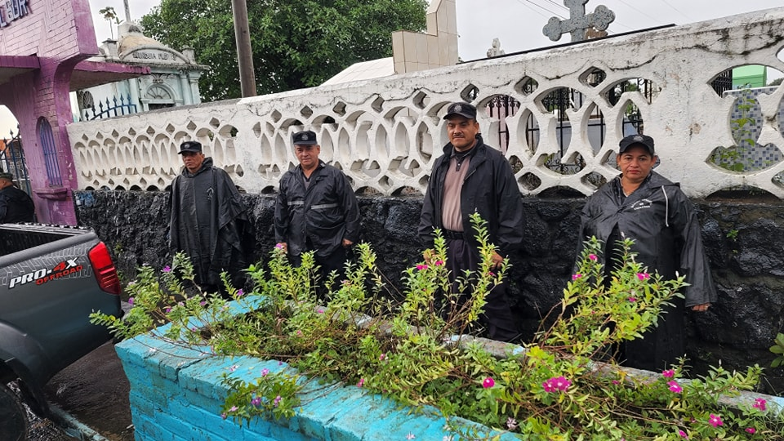
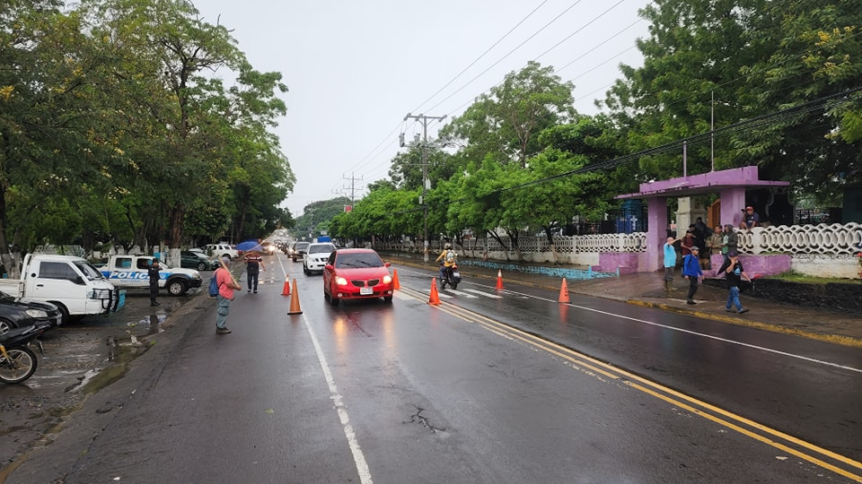

01-11-23
Nos encontramos ubicados en el cementerio sur, regalando ayote en miel conmemorando y manteniendo vivas las tradiciones de nuestro país.
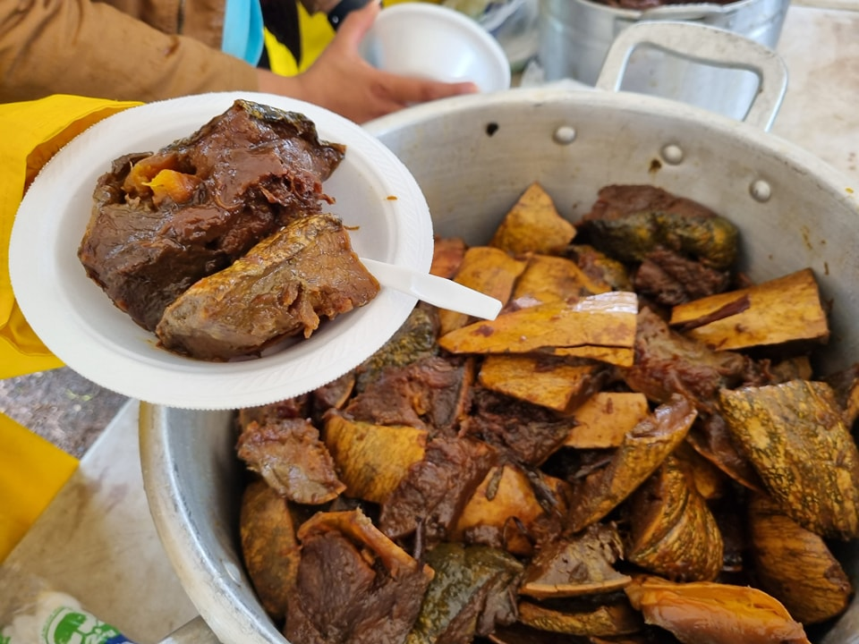
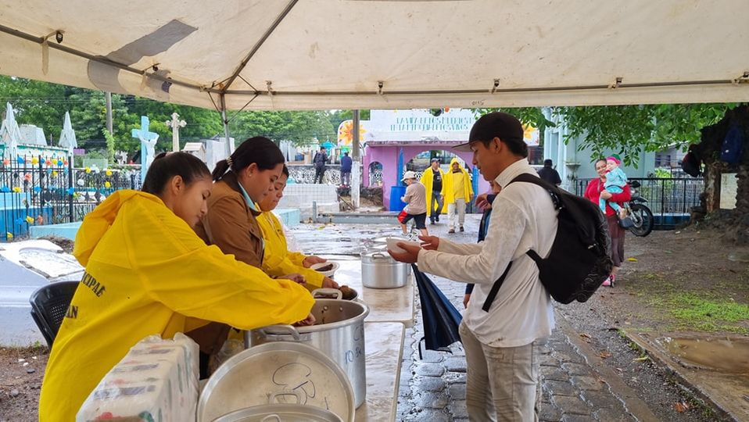
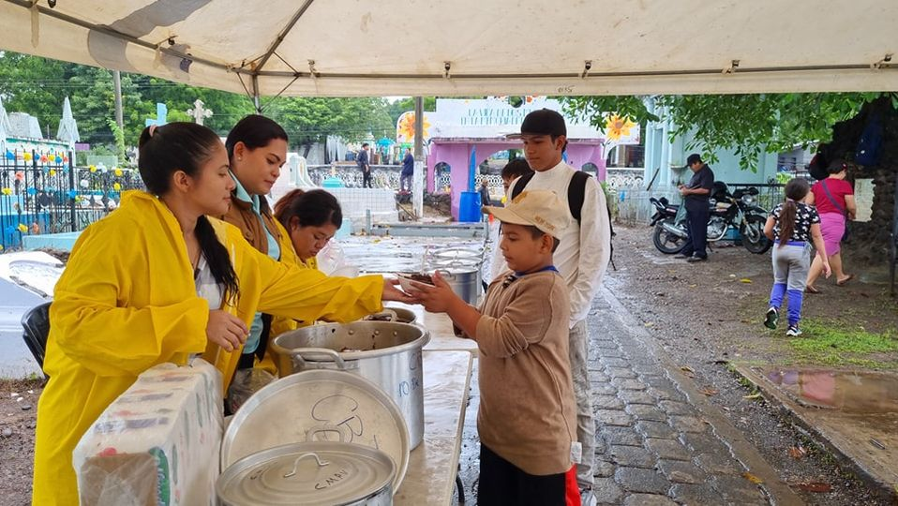

01-11-23
Estamos listos para recibirle en el Campo Santo.
Desde este día se han activado los dispositivos de seguridad para que pueda asistir a enflorar a sus seres queridos con total tranquilidad tanto en el sector Norte como Sur.

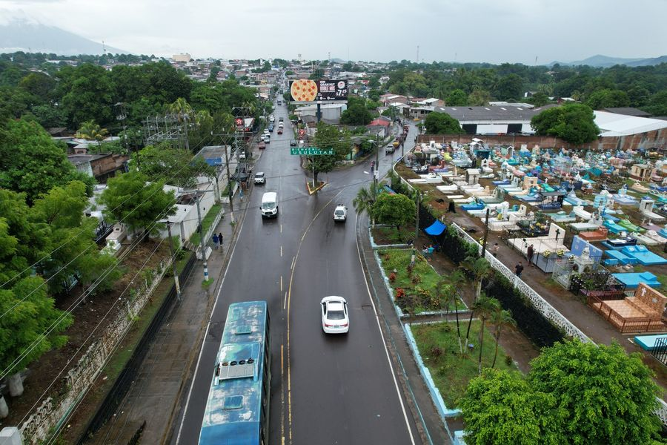
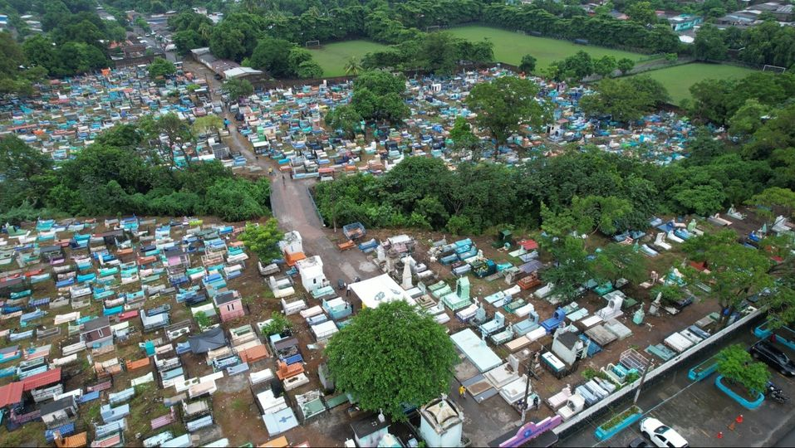
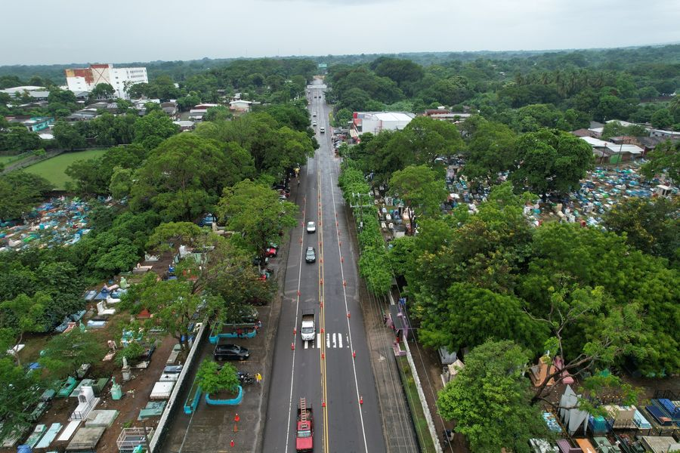
01-11-23
Nuestro alcalde Doctor Luis Ernesto Ayala Benítez ante el estado de emergencia de la tormenta Pilar, que ocasionó el deterioro de la calle que conduce a Cantón la Presa, tierra prometida tras la acumulación de agua por las lluvias que azotan a nuestro municipio.
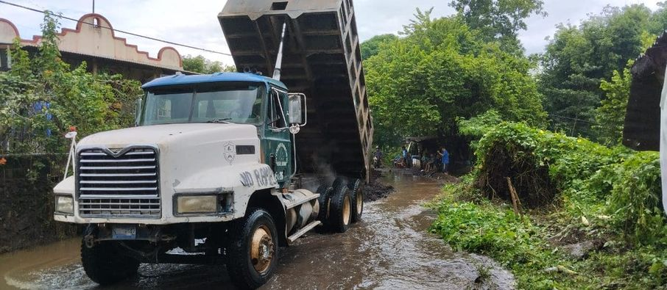
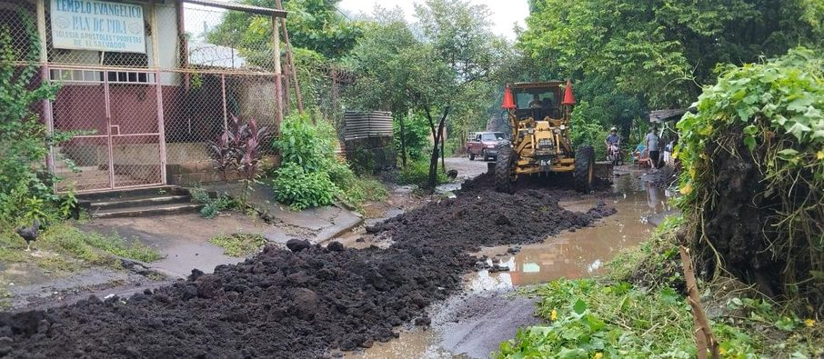
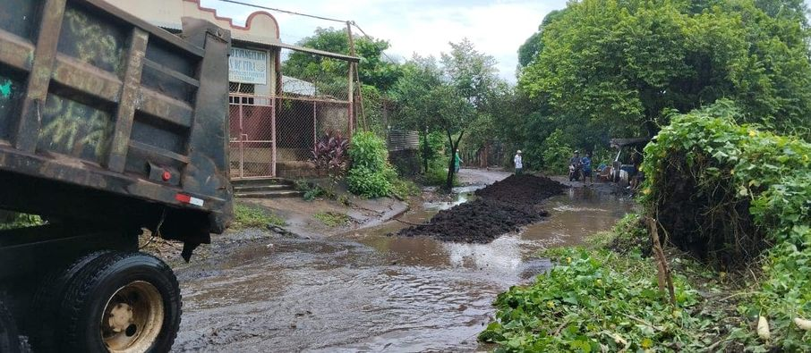

02-11-23
Primer Eucaristía en el Cementerio Sur, en Conmemoración a los Fieles Difuntos.
Los invitamos que nos acompañen en el cementerio norte a las 10:00am, se realizará la próxima eucaristía.
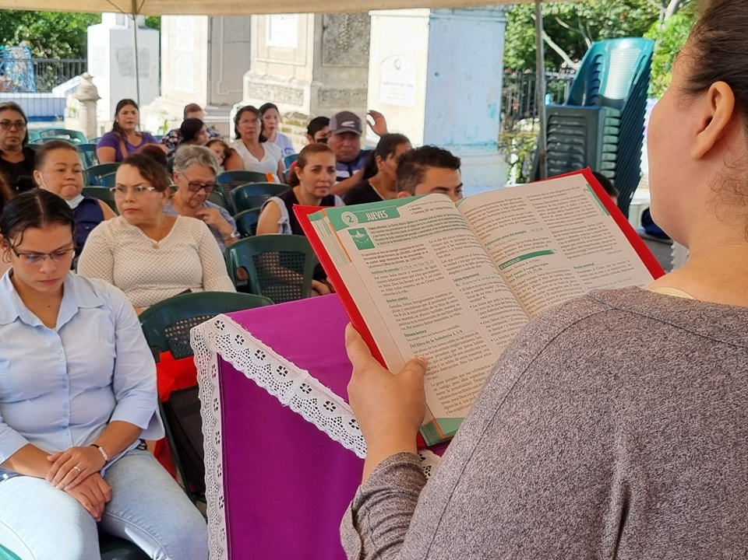
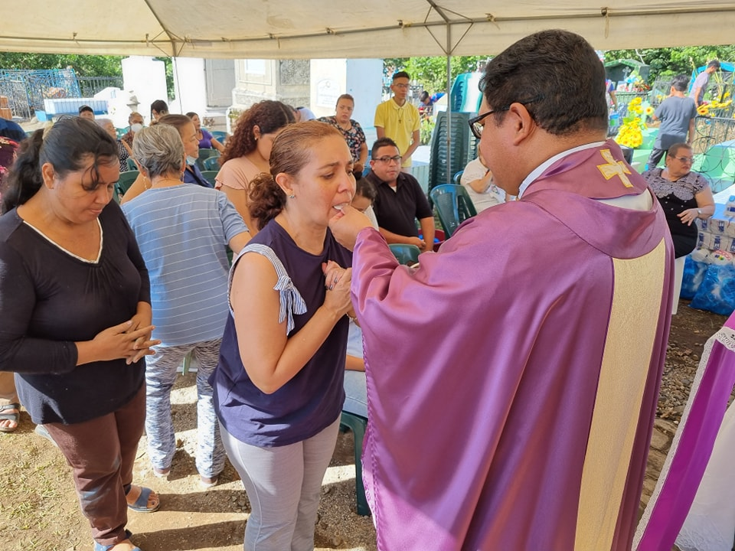

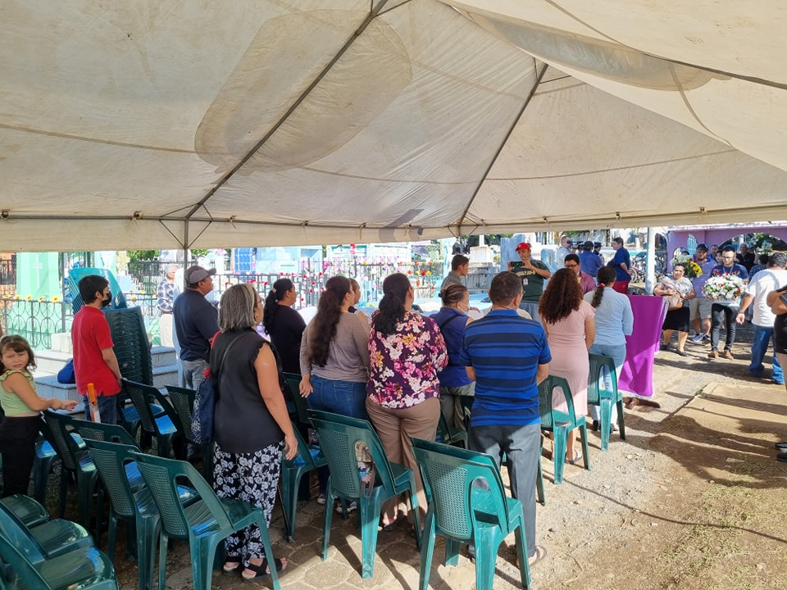

02-11-23
Continuamos regalando ayote en miel, acompáñanos a mantener vivas nuestras tradiciones.
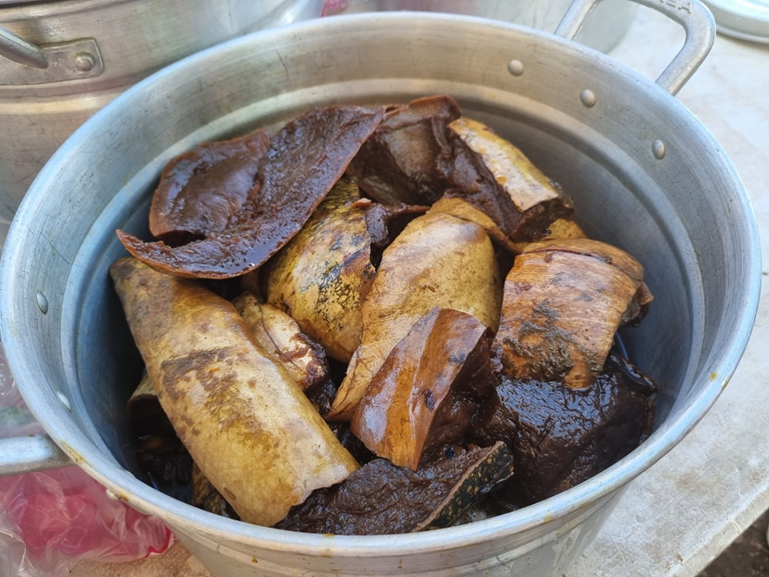
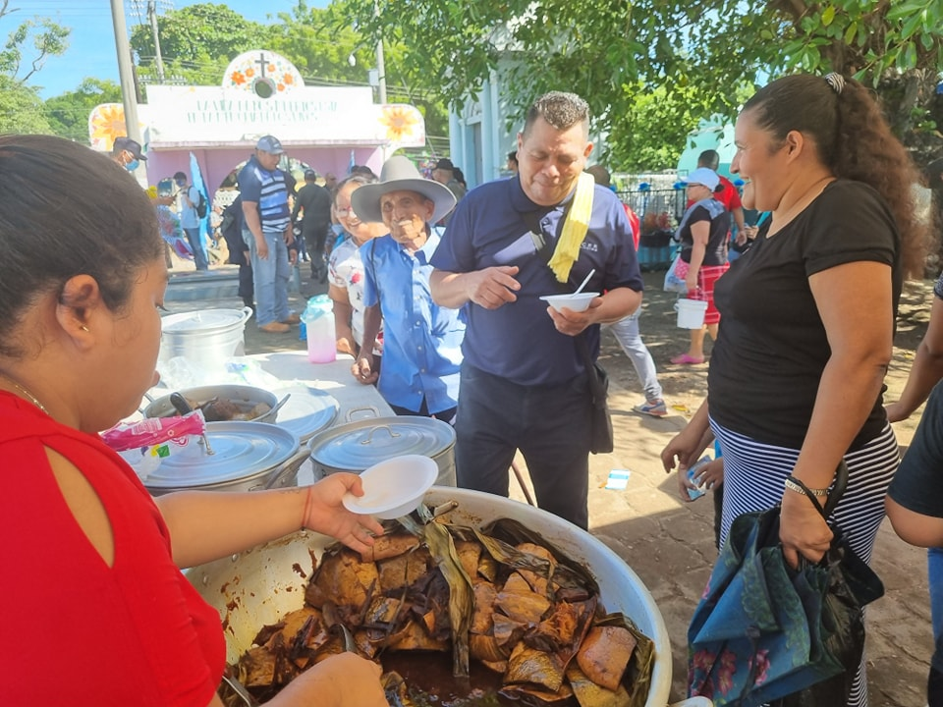
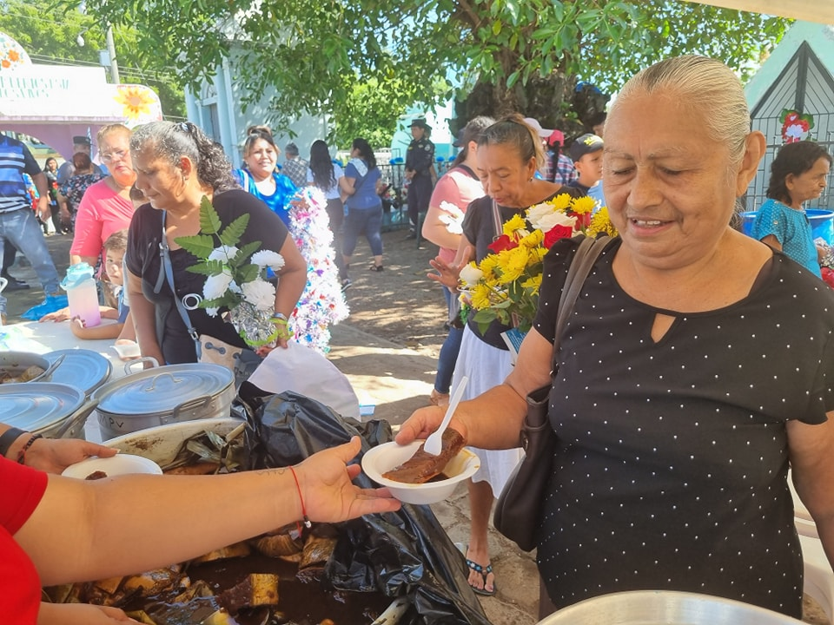

06-11-23
Atendemos con la mejor actitud y resolvemos cada inquietud de los usuarios que visitan el Palacio Municipal de Usulután.
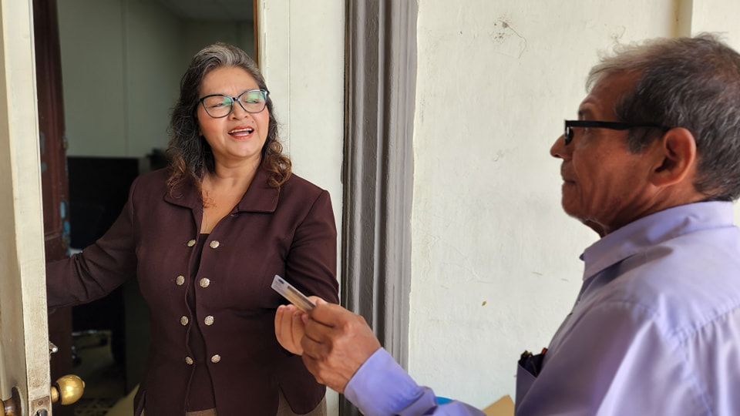
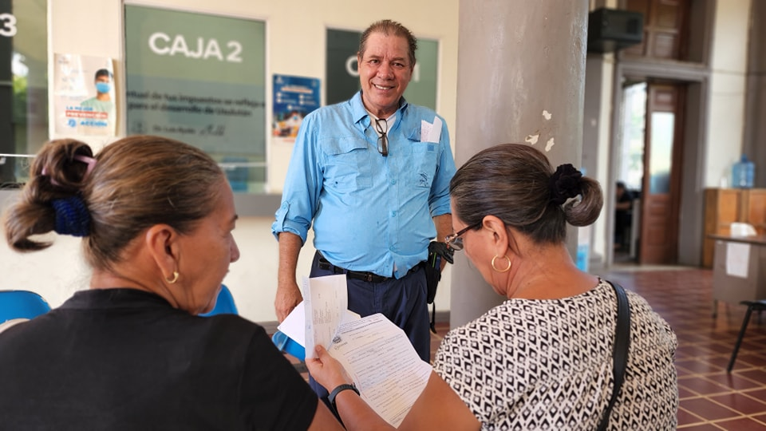
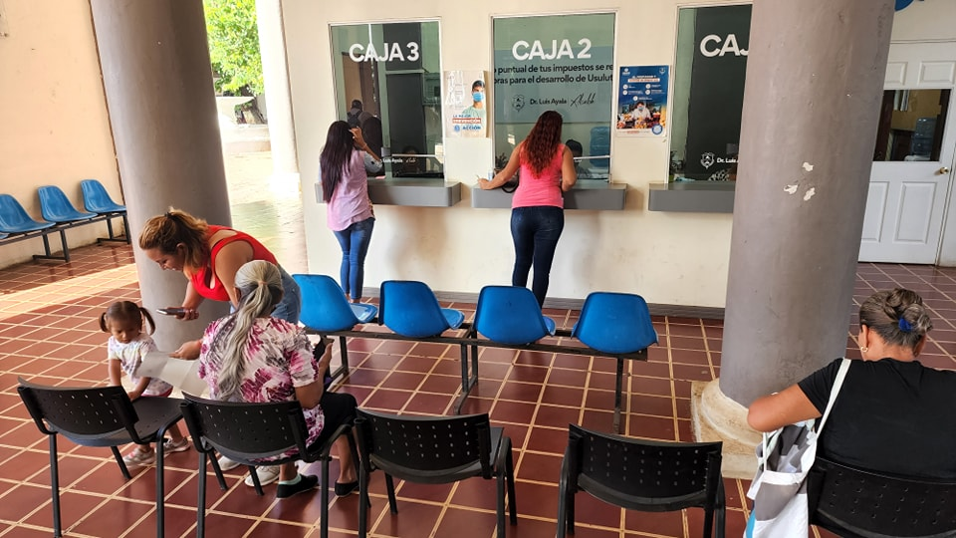

07-11-23
INICIAMOS MEJORAS EN PALO GALÁN.
Nuestros equipo están trabajando en acondicionar y dar seguridad a los visitantes de la Laguna del Palo Galán,

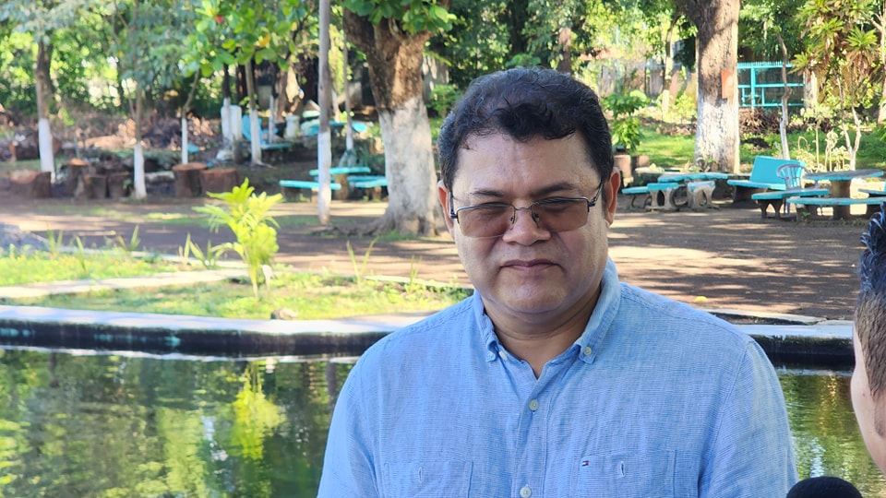
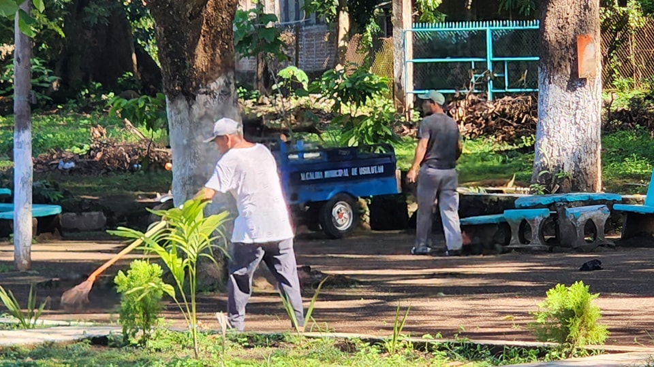
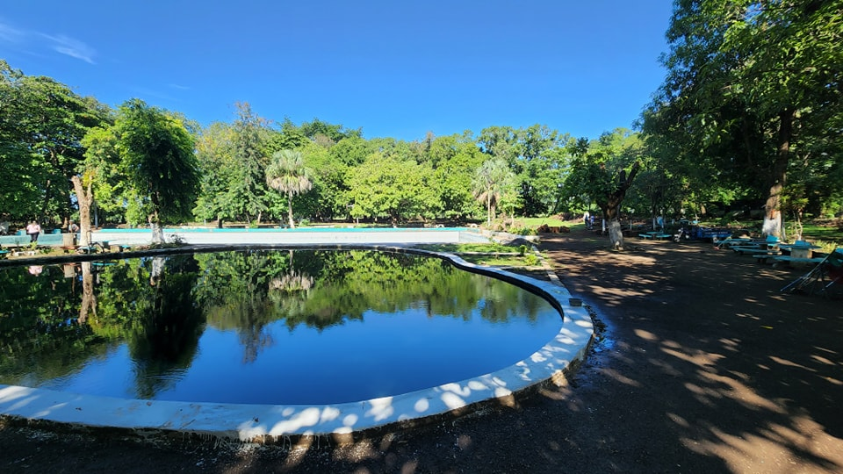

07-11-23El Lic.
Alejandro García, Secretario Municipal en representación de nuestro Alcalde el Doctor Luis Ernesto Ayala Benítez, realizó la juramentación de la ADESCO "Cantón Puerto Parada Centro", con el objetivo de fomentar el proceso de participación ciudadana y apoyo en las comunidades.
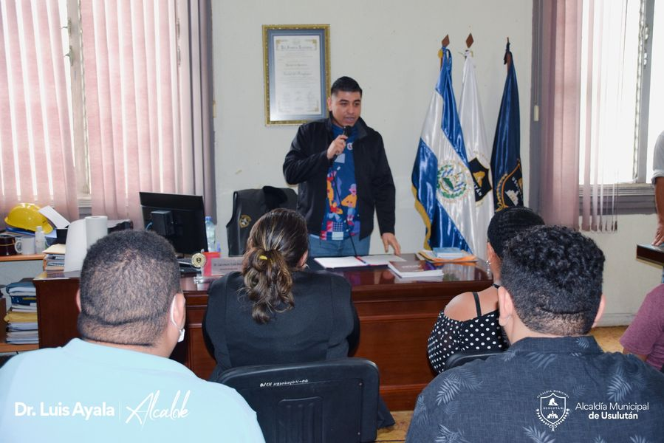
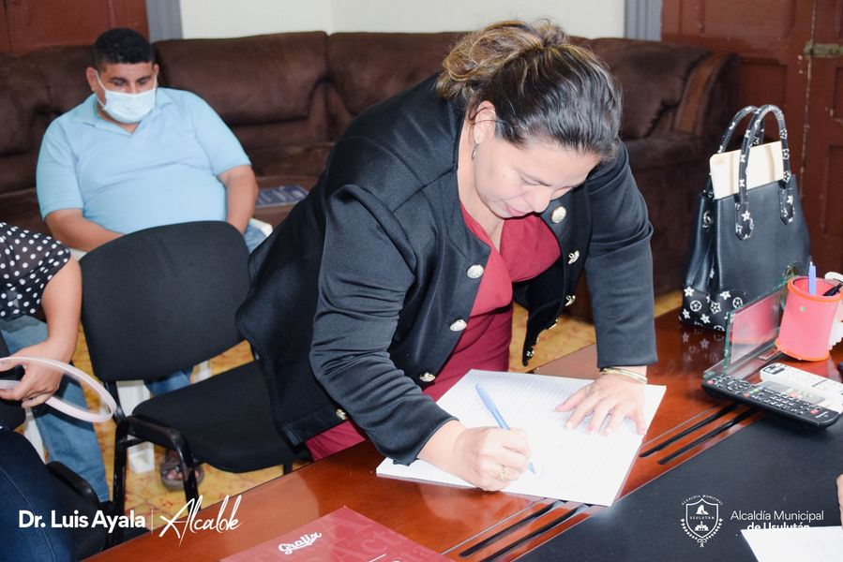
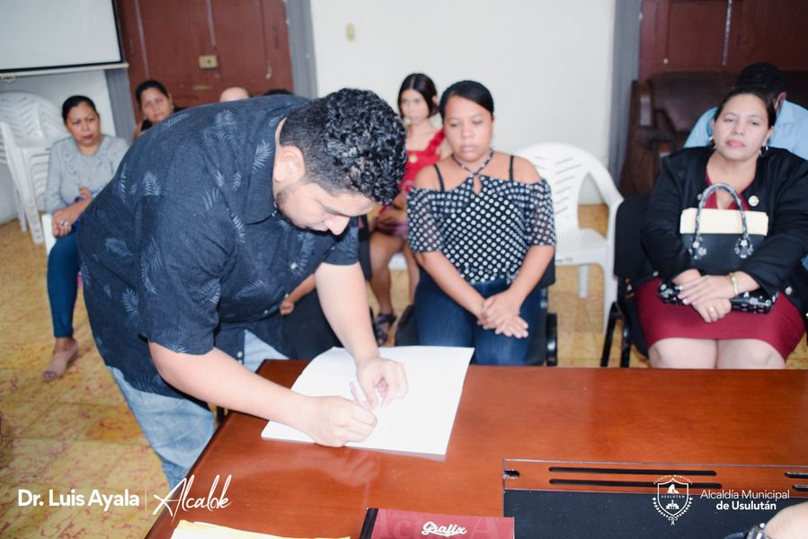
08-11-23
Continuamos trabajando en la atención de nuestros contribuyentes, nuestras unidades brindan el servicio más eficiente y eficaz para su comodidad nuestros horarios de atención de 8:00 am a 12:00md y de 1:00pm a 4:00 pm
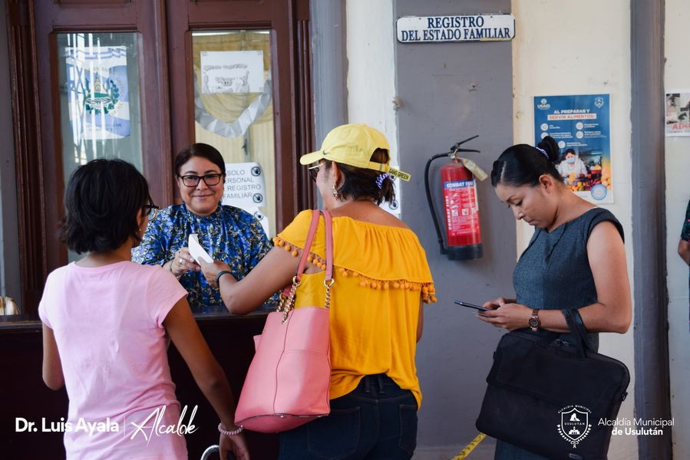
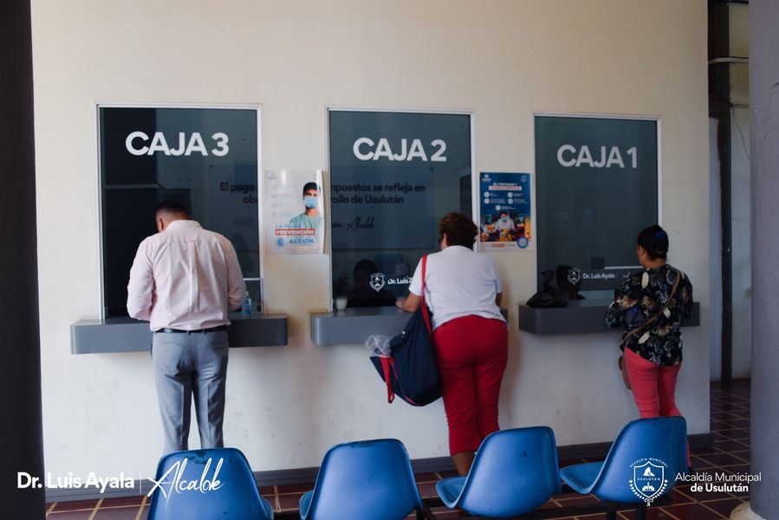
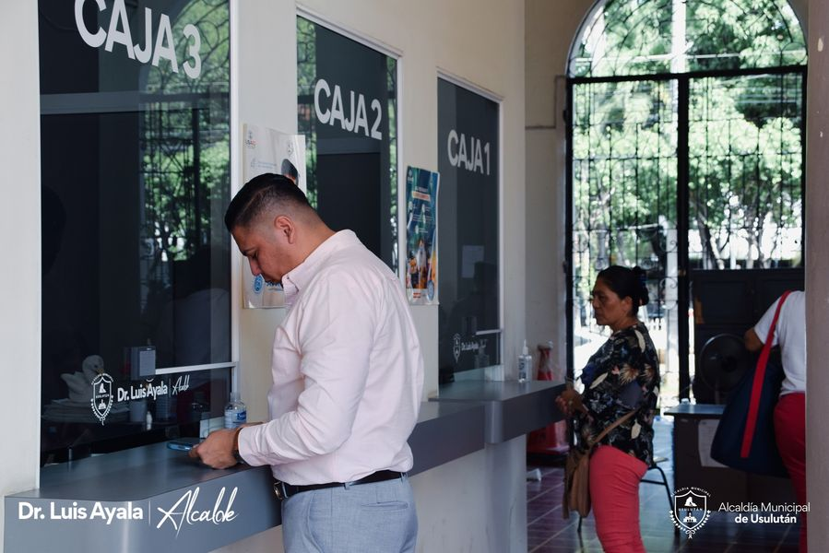

08-11-23
Como parte de los proyectos del Dr. Luis Ernesto Ayala en coordinación con la Unidad de la Juventud, se hizo entrega de una impresora 3D con grabado láser y otros materiales de parte de fundación Rafael Meza Ayau, específicamente a la casa de encuentro juvenil de Usulután.
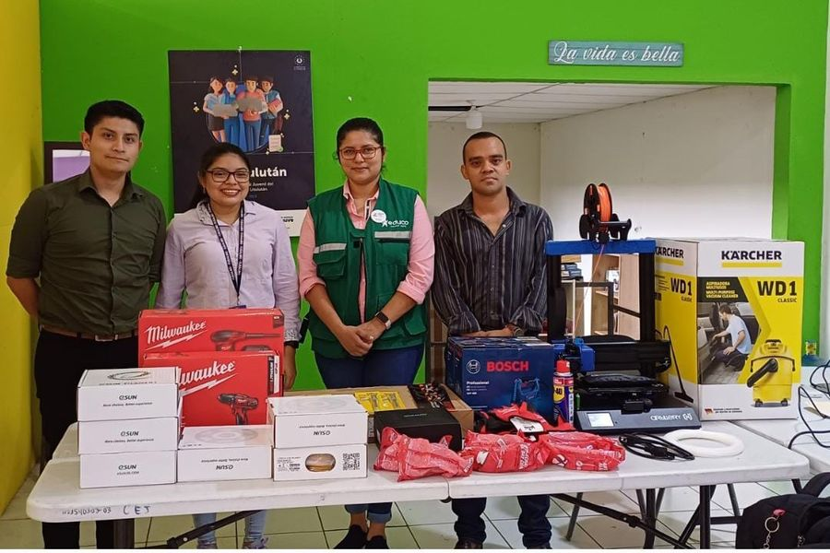
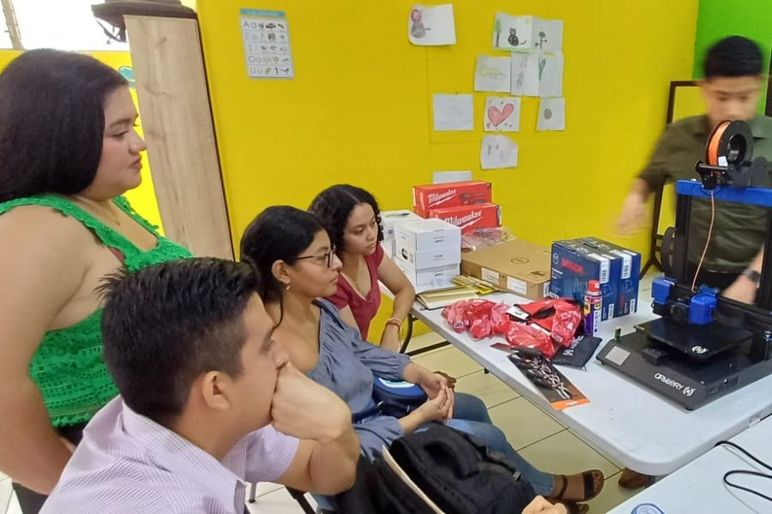
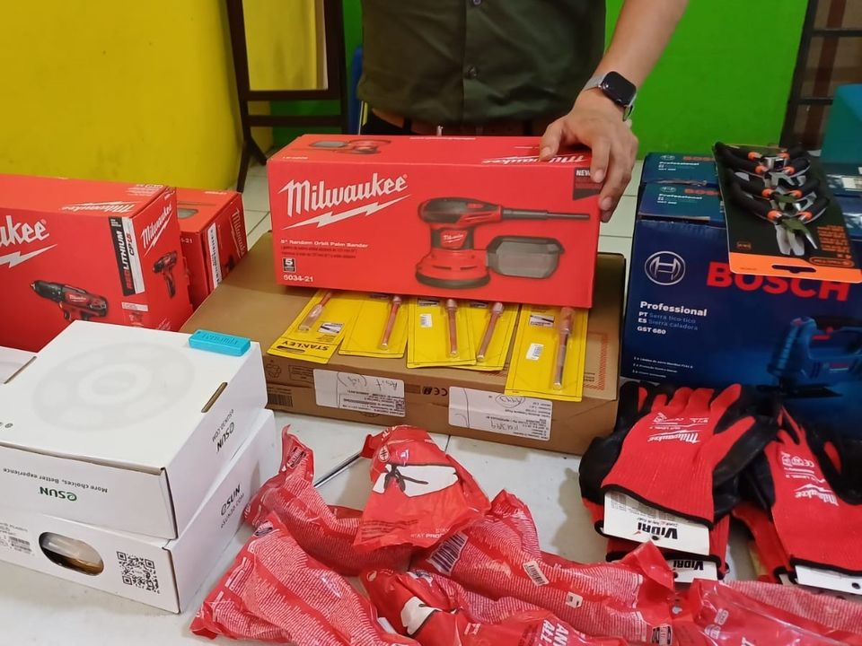
08-11-23
Este día nuestro alcalde el Doctor Luis Ernesto Ayala Benítez presidió la reunión semanal con el concejo municipal, donde se tocaron diferentes puntos para el desarrollo de nuestro municipio.
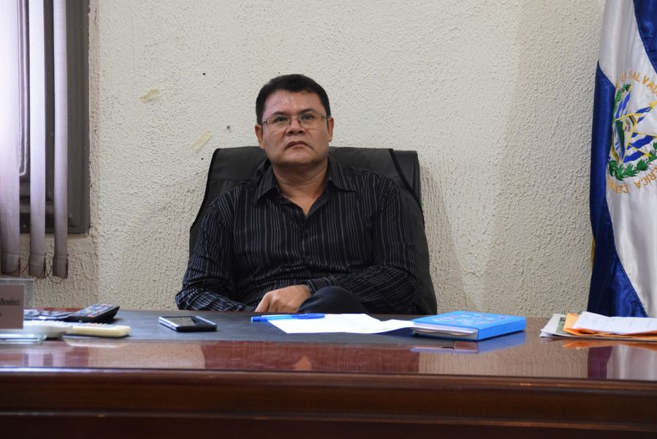
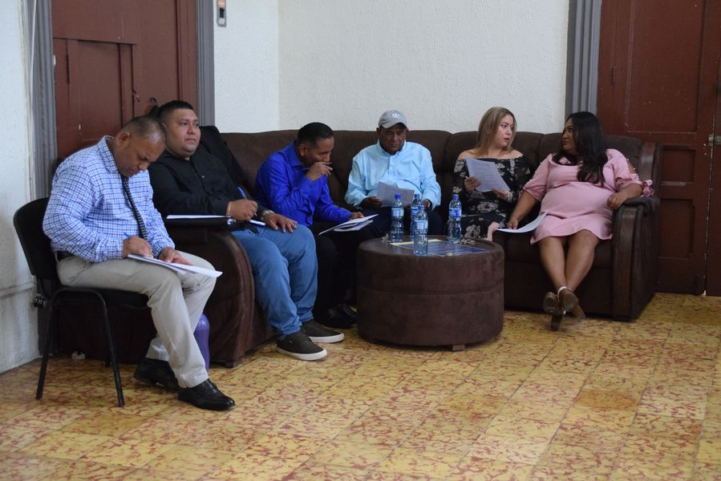
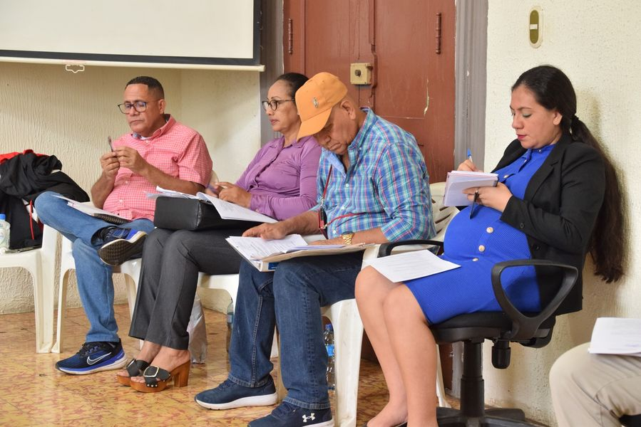
09-11-23
Esta Mañana El Doctor Luis Ernesto Ayala Benítez Alcalde de Usulután y otros ediles del Departamento, se reunieron con representantes de (INSAFORP),
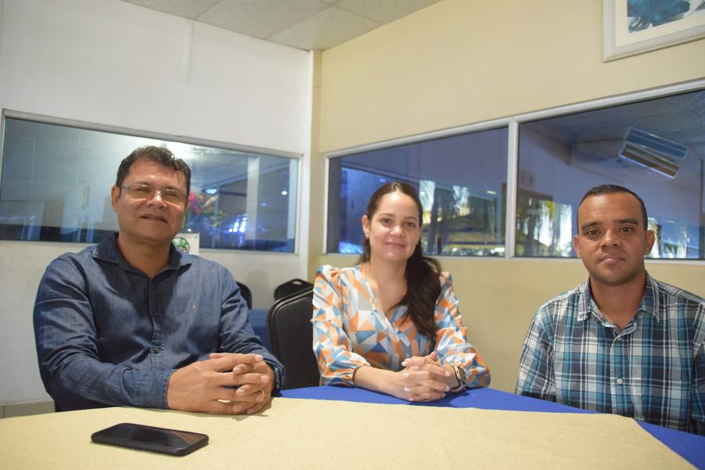
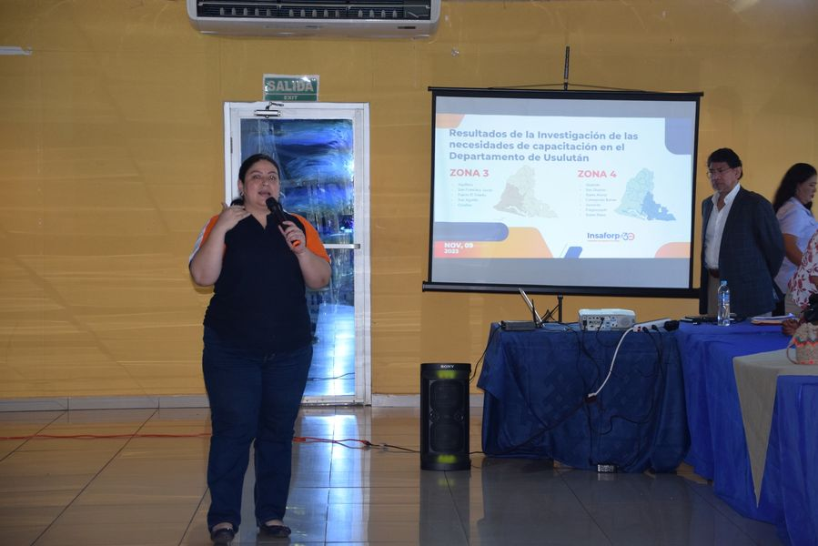
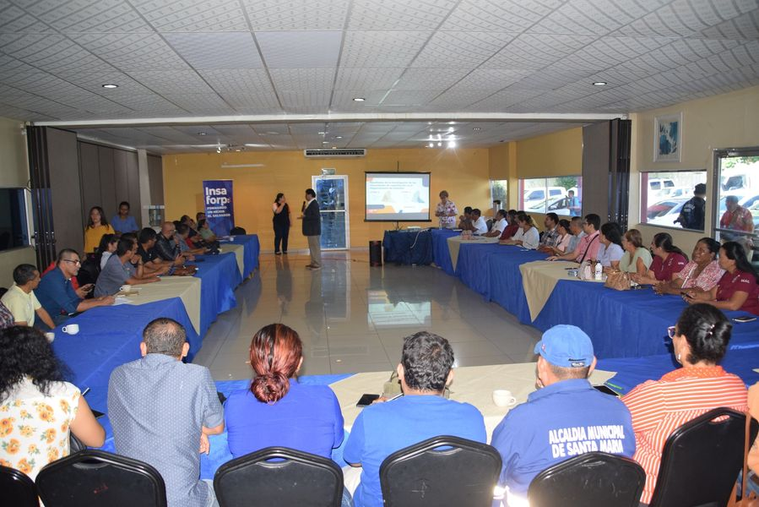

10-11-23
Este día se realizaron bodas civiles colectivas en nuestro despacho.
Evento dirigido por el Doctor Luis Ernesto Ayala Benítez, Alcalde Municipal en el cual tres felices parejas que con el firme propósito unieron sus vidas legalmente.

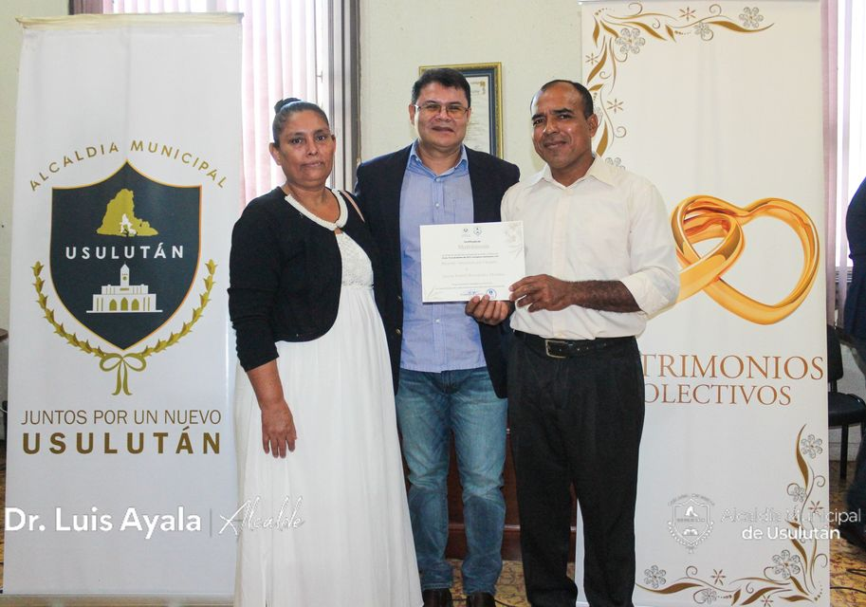
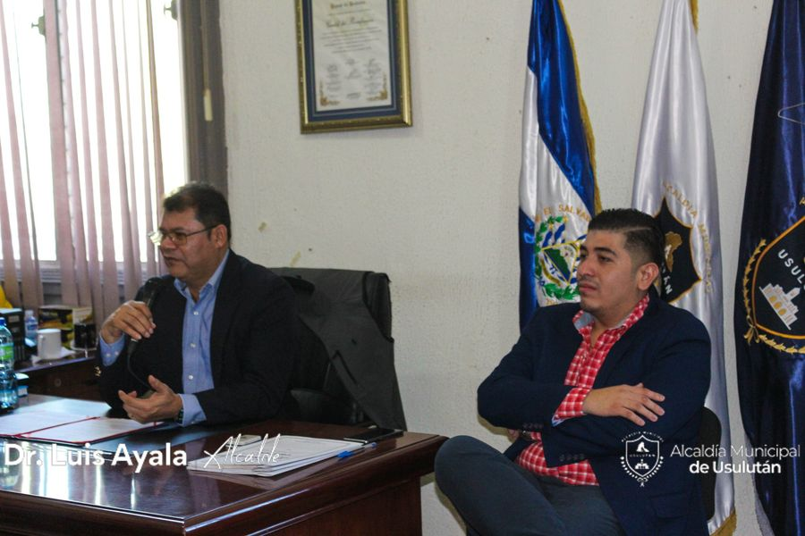
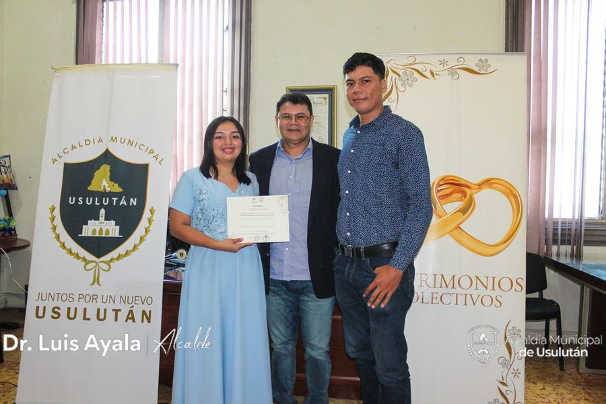
10-11-23
Esta mañana se reunió el equipo gestor de Medio Ambiente, conformado por la municipalidad, instituciones del estado y comunidades de Usulután, en las instalaciones de la Casa de Encuentro Juvenil,
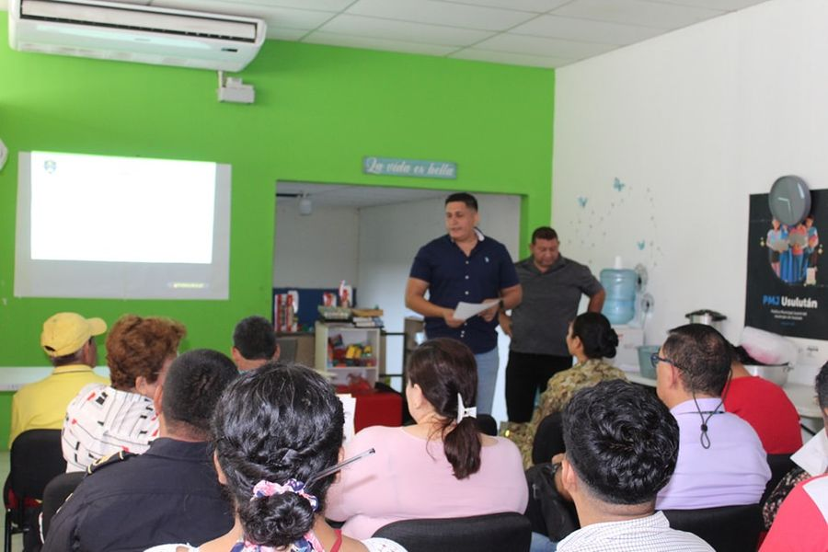
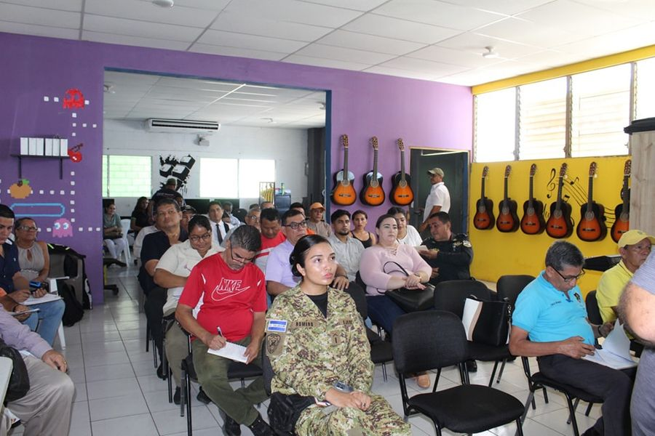
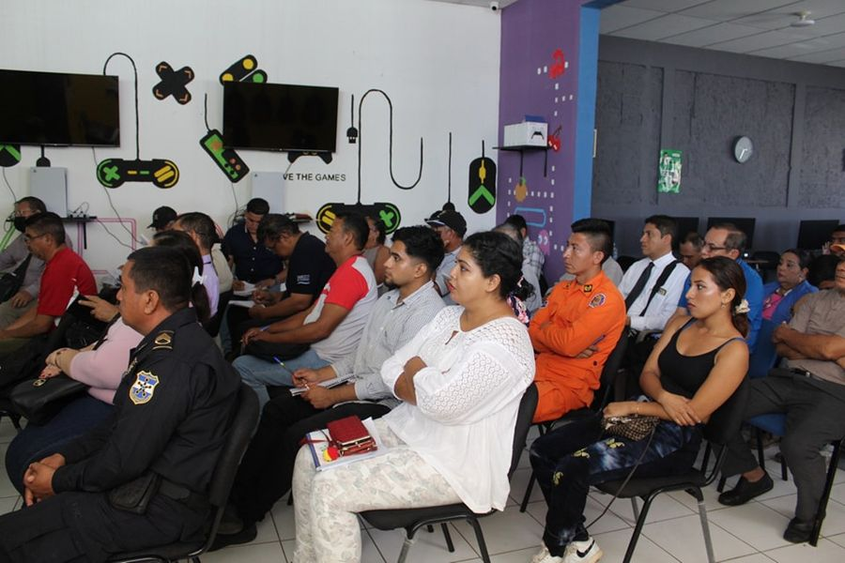
11-11-23
Paseo El Calvario te esperamos hasta las 10:00pm
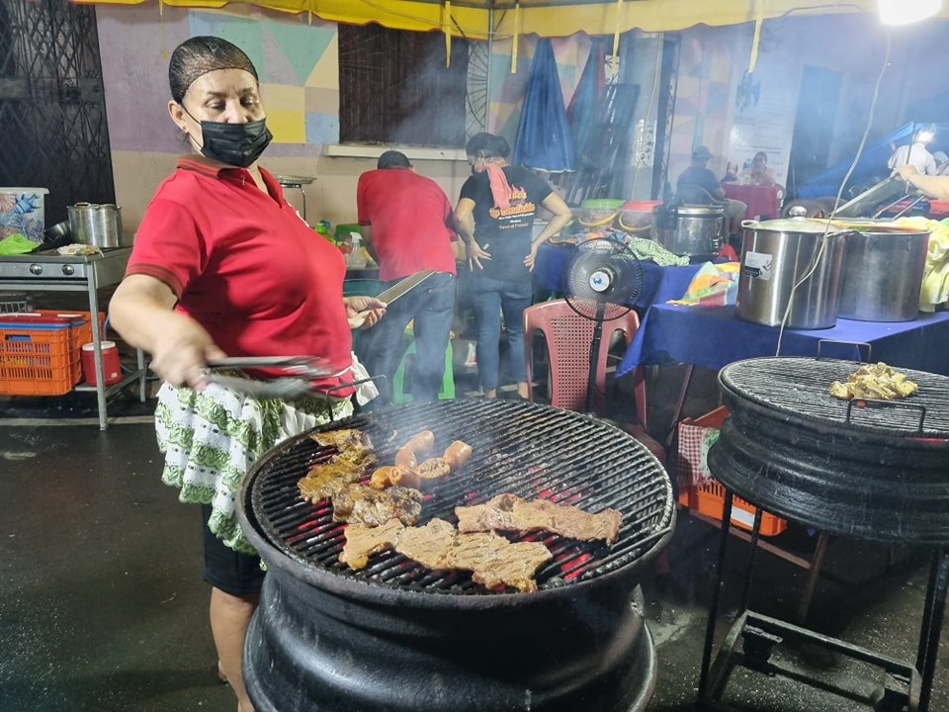
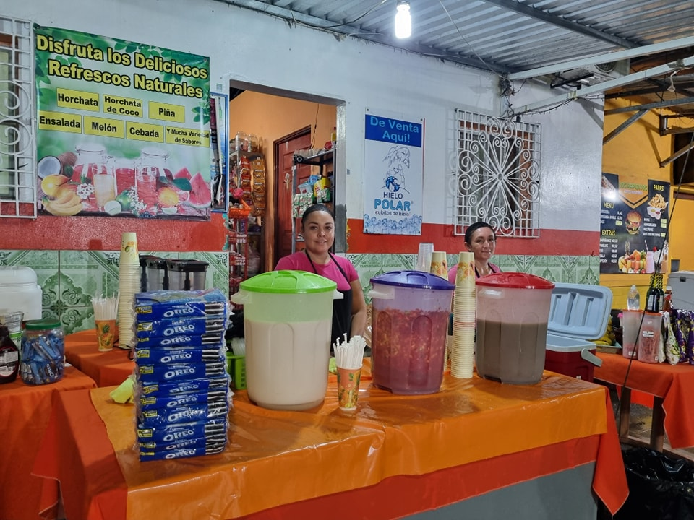
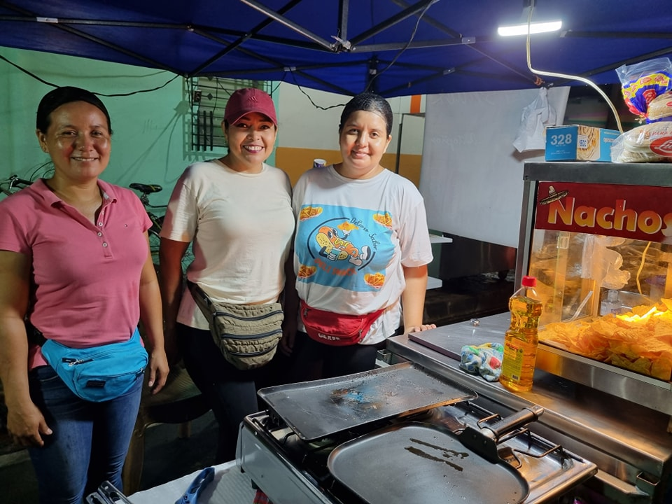
13-11-23
Nos estamos preparando para la diversión y que vengas a disfrutar en familia, la Unidad de Servicios Ciudadanos se encuentra trabajando para darle mantenimiento al Campo de la Feria.
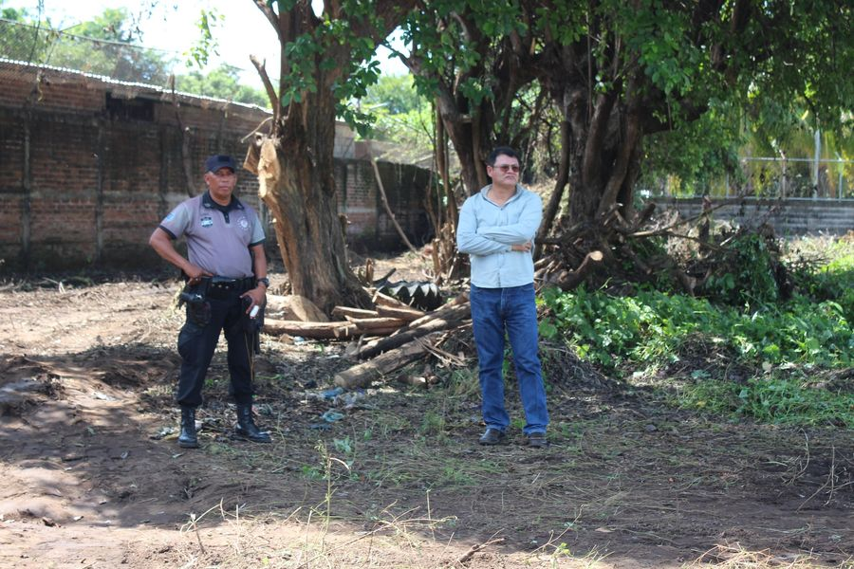
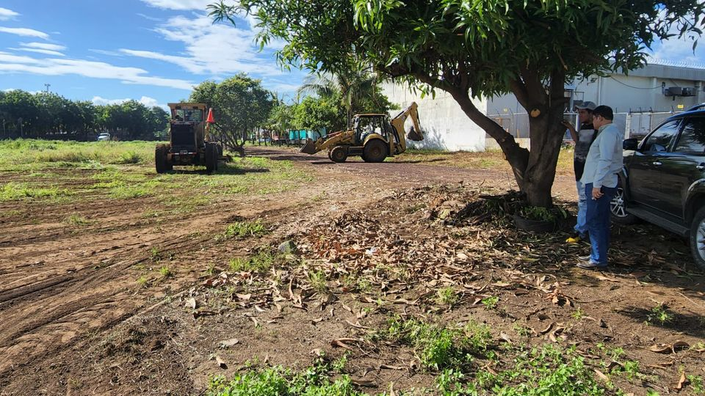
14 -11-23
Ya estamos atendiendo a los usuarios que visitan desde muy temprano el Palacio Municipal de Usulután.
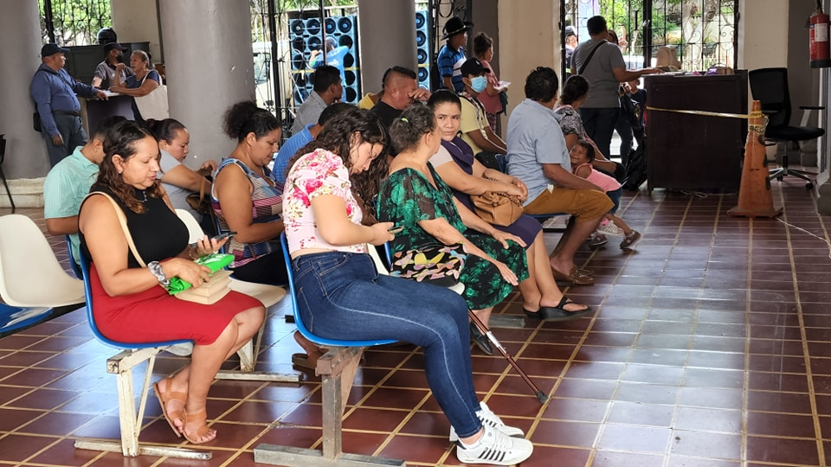

14-11-23
Gracias a la gestión de nuestro alcalde Doctor Luis Ernesto Ayala Benítez, los trabajos de bacheo continúan avanzando, en nuestro municipio dando respuesta a la población, con el plan de bacheo sobre la 7a avenida norte.
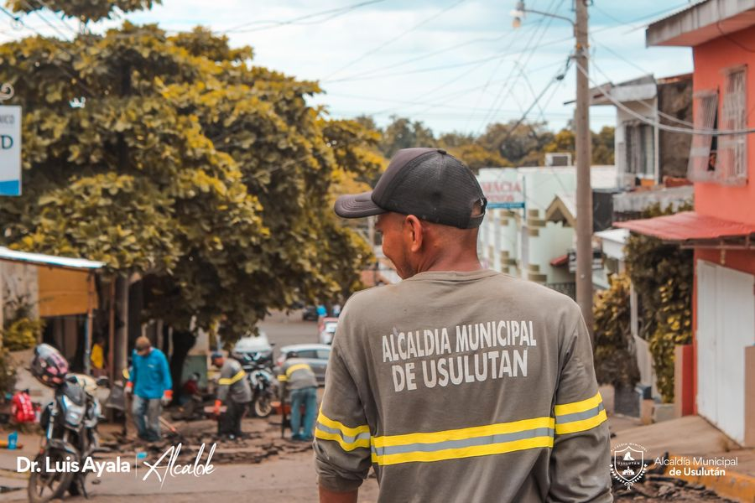
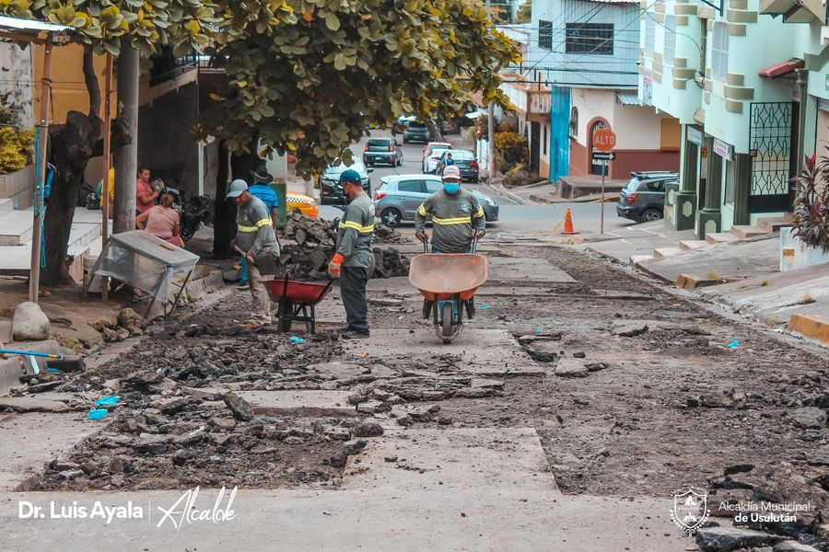
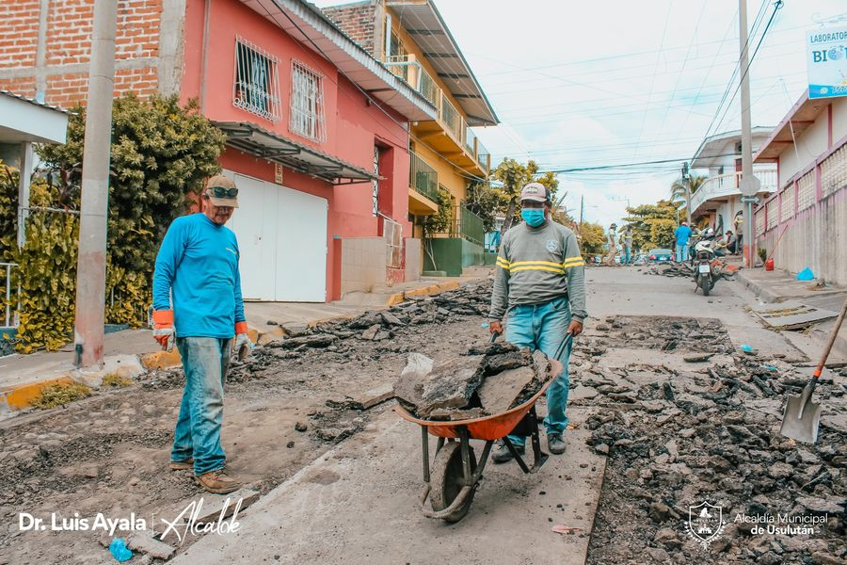

15-11-23
Nuestro equipo de poda esta trabajando en la limpieza de nuestro Parque Raúl F, Munguía en vísperas de nuestras fiestas patronales en honor a nuestra patrona Santa Catarina de Alejandría .
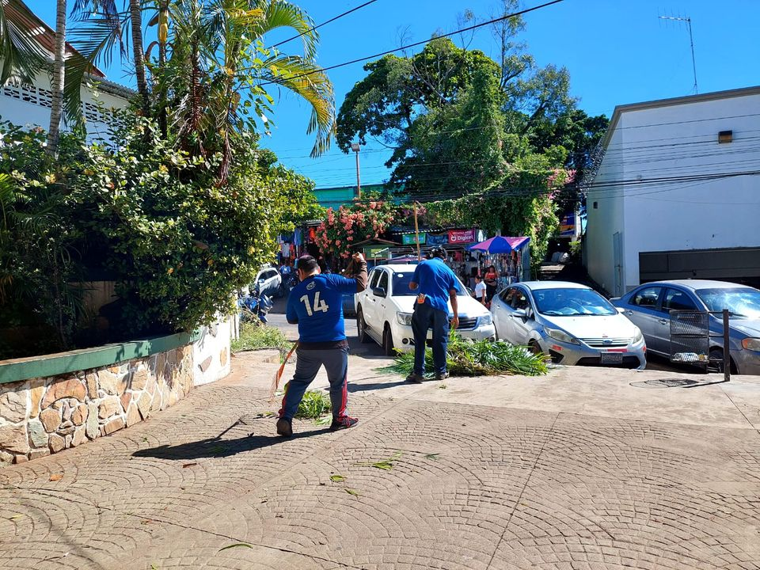
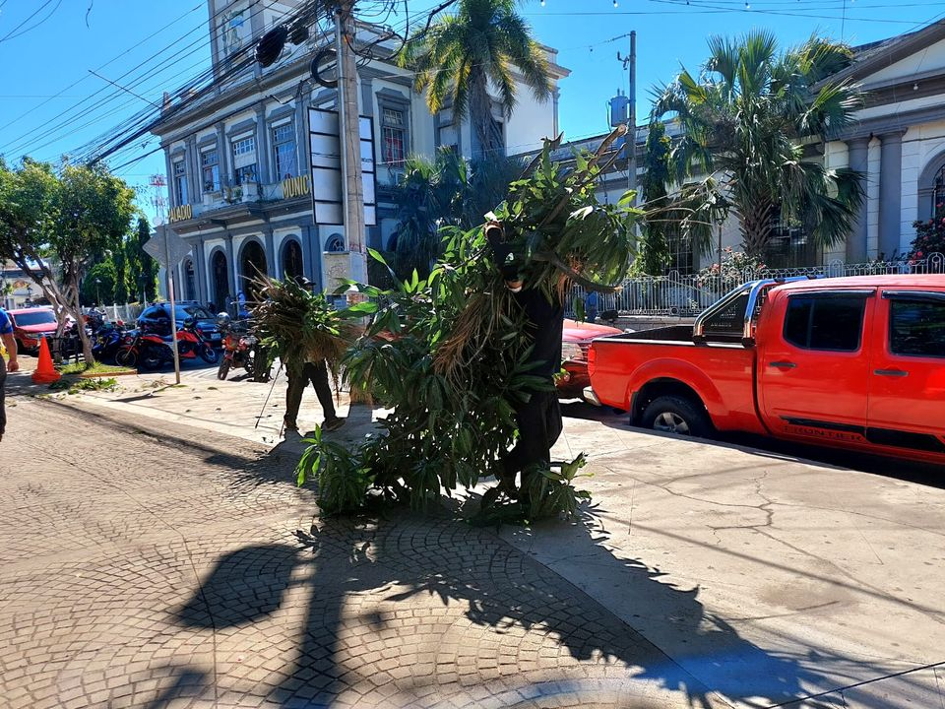
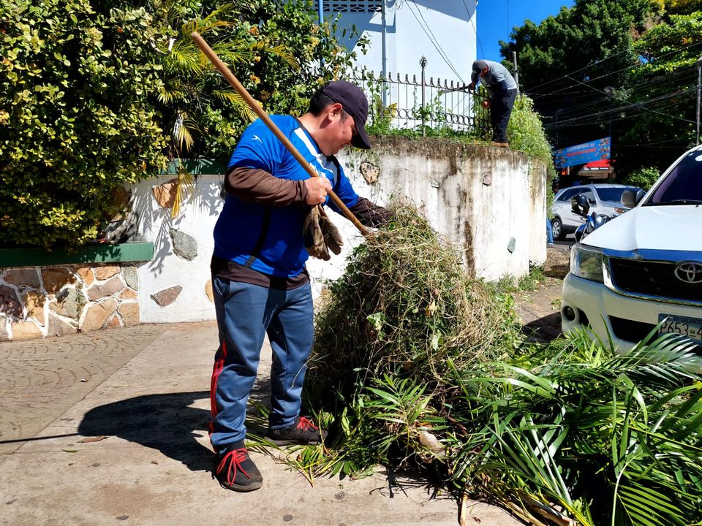
16-11-23
El Doctor Luis Ernesto Ayala Benítez alcalde y presidente del comité de Festejos Patronales en Coordinación con Unidad de Servicios Ciudadanos organizaron lavado de Parque Raúl F. Munguía.
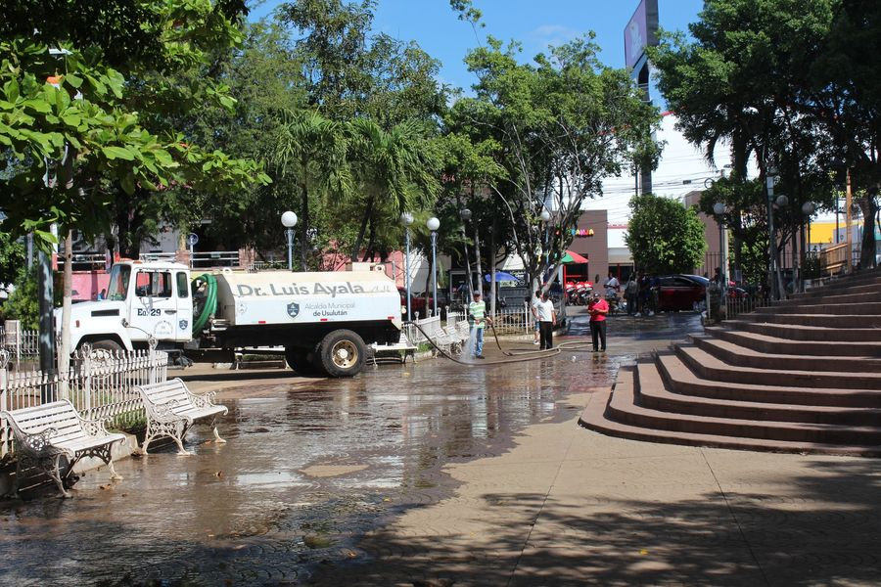
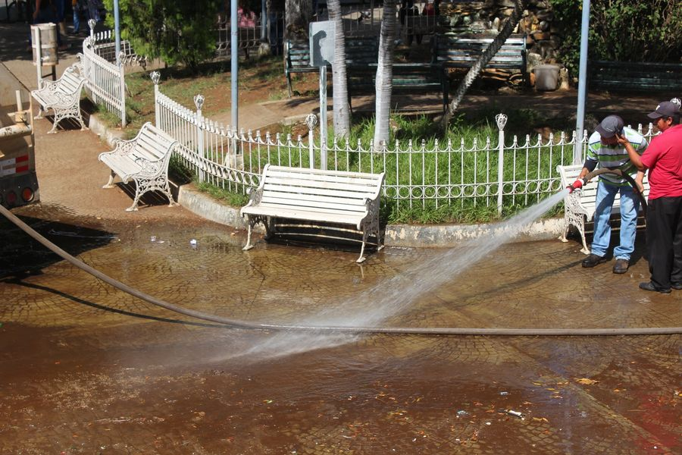
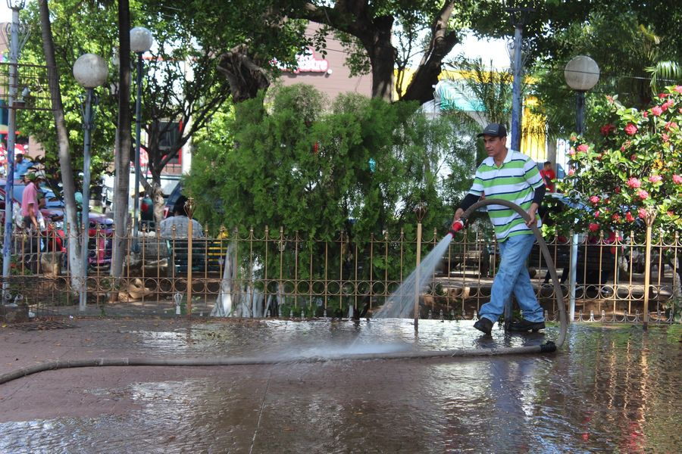

16-11-23
Seguimos atendiendo a los usuarios que visitan desde muy temprano el Palacio Municipal de Usulután.
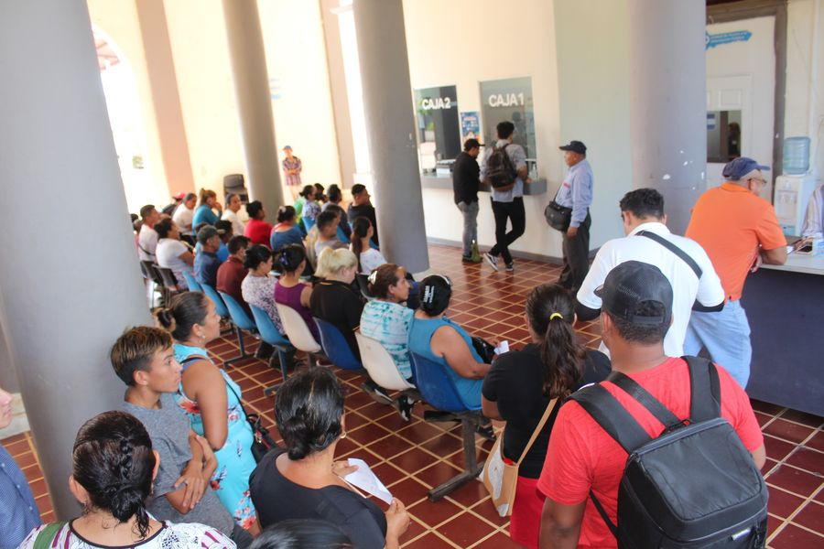

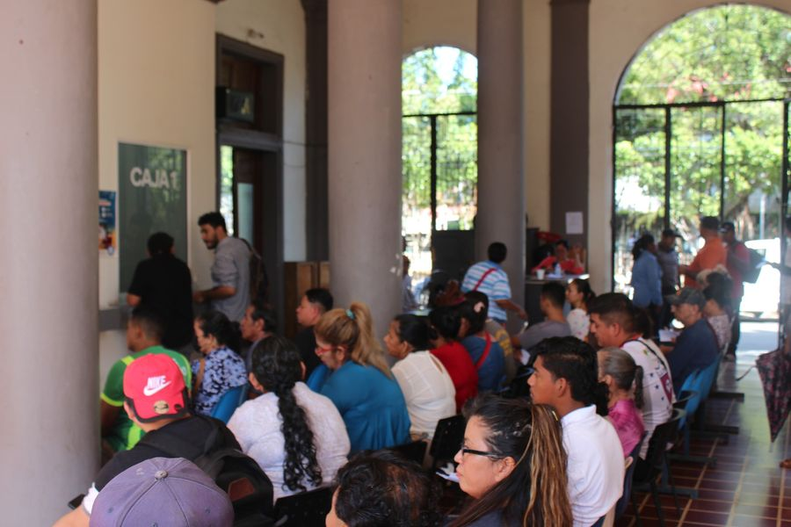
17-11-23
La unidad de Servicios Ciudadanos Continua con la reparación de nuestra fuente en el parque Raúl F. Munguía.
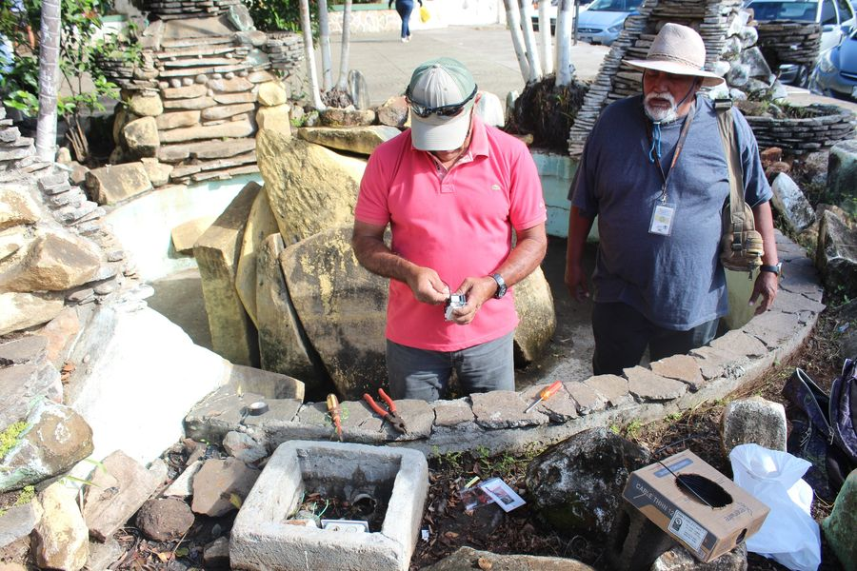
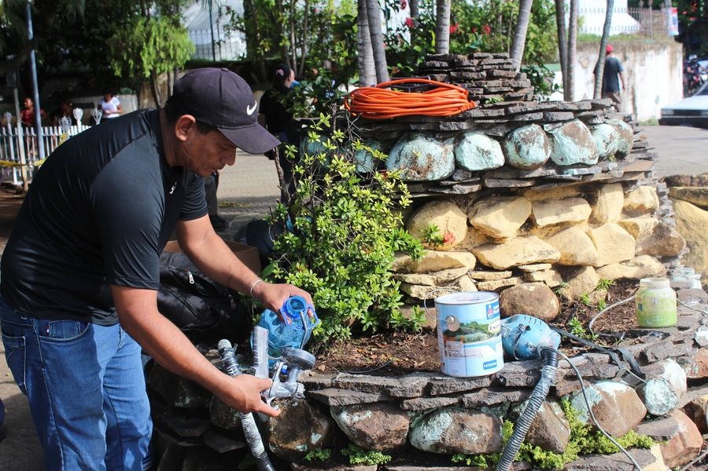
27-11-23
Ya reanudamos nuestra atención al público
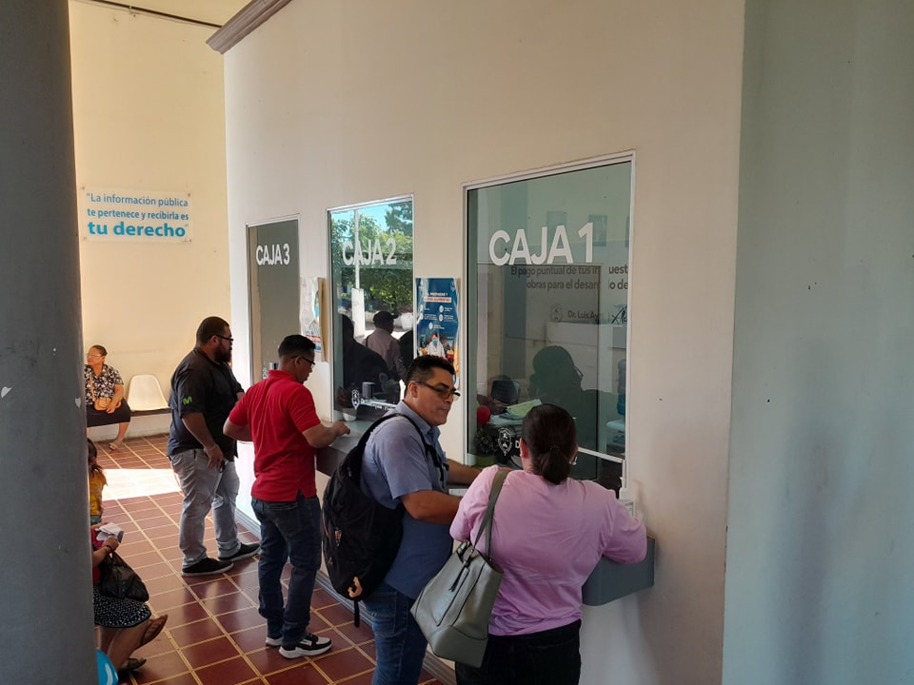

27-11-23
Esta mañana personal de la Municipalidad, realizaron el lavado de piso en el parque Raúl Francisco Munguía.
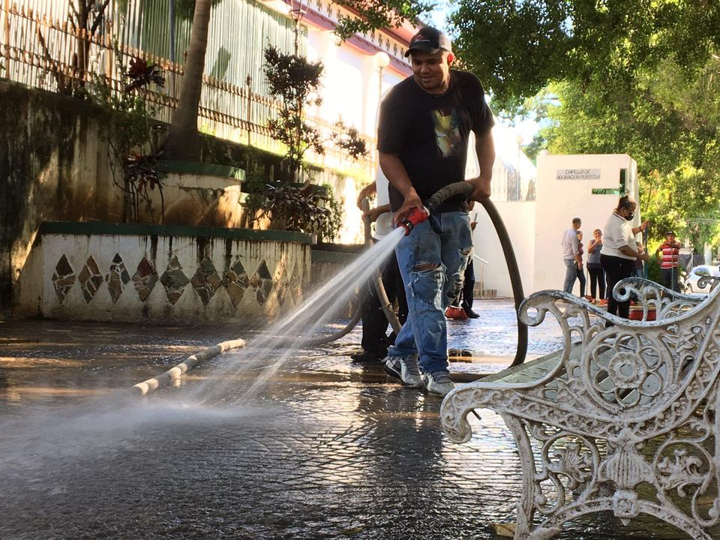
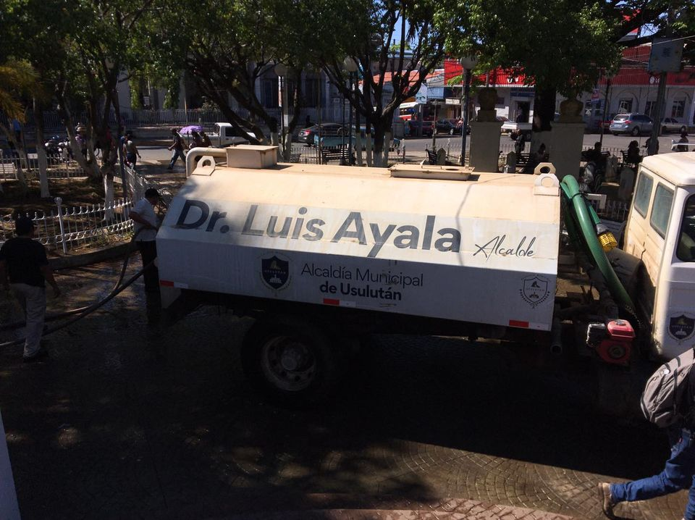
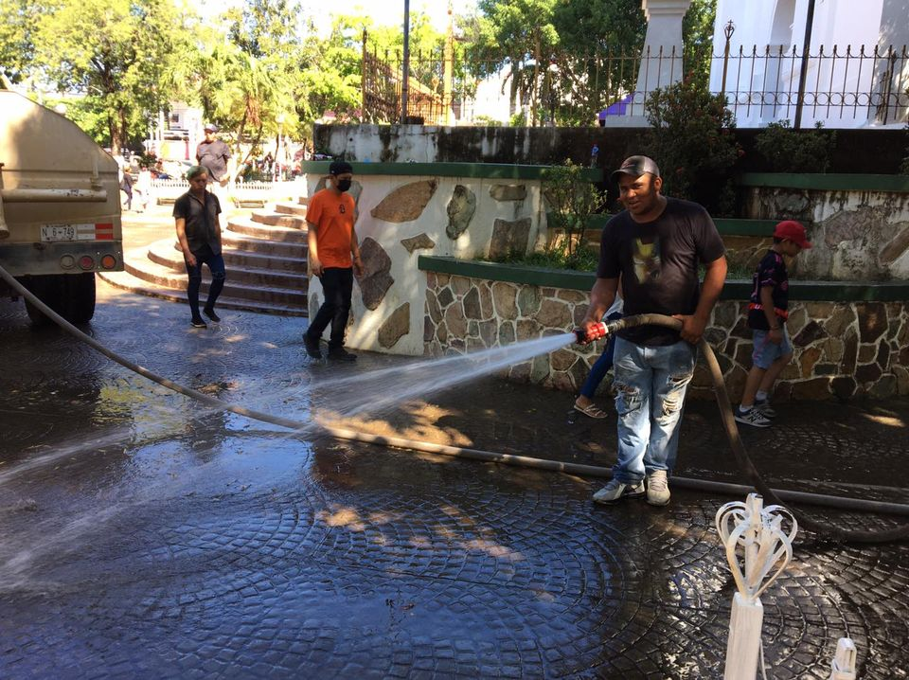

27-11-23
Esta tarde se realizo el evento para dar inicio al proyecto de realización de calle de la Colonia Deusem, donde se hizo presente nuestro Alcalde Doctor Luis Ernesto Ayala Benítez , también parte de su consejo municipal y habitantes de la localidad.
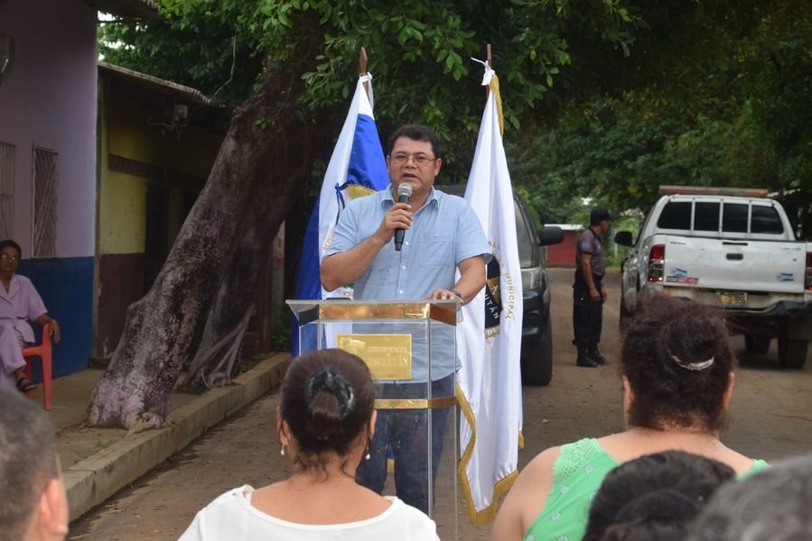
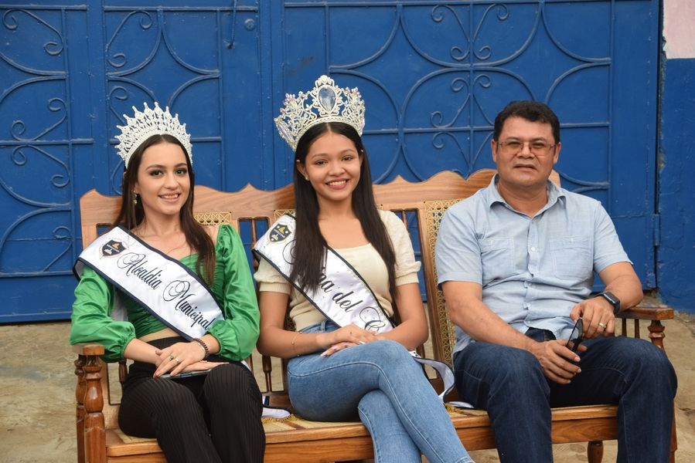
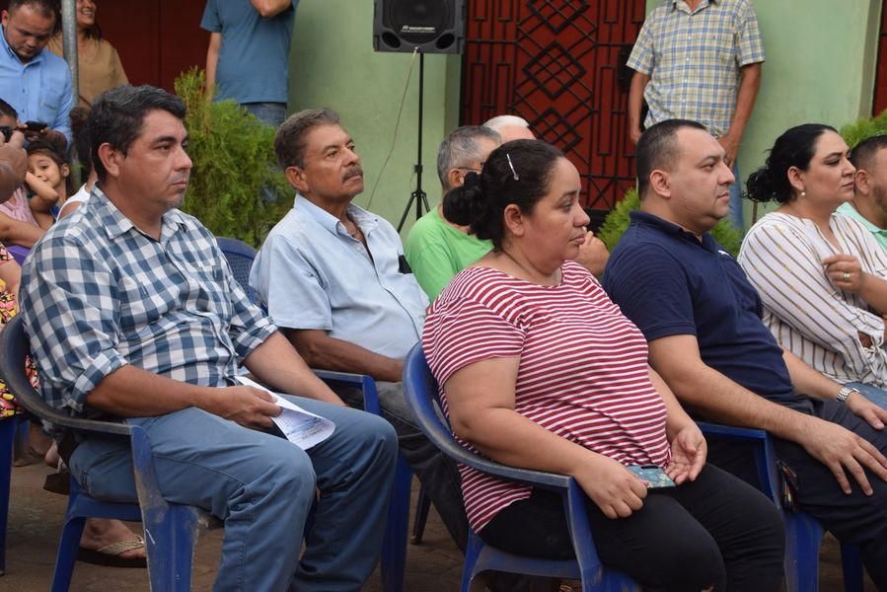
28-11-23
Dando Continuidad al Programa de Bacheo en el Casco Urbano de La Ciudad, que es impulsado por nuestro Alcalde Doctor Luis Ernesto Ayala Benítez esta mañana se continua con los trabajos sobre la 2ª Avenida Norte
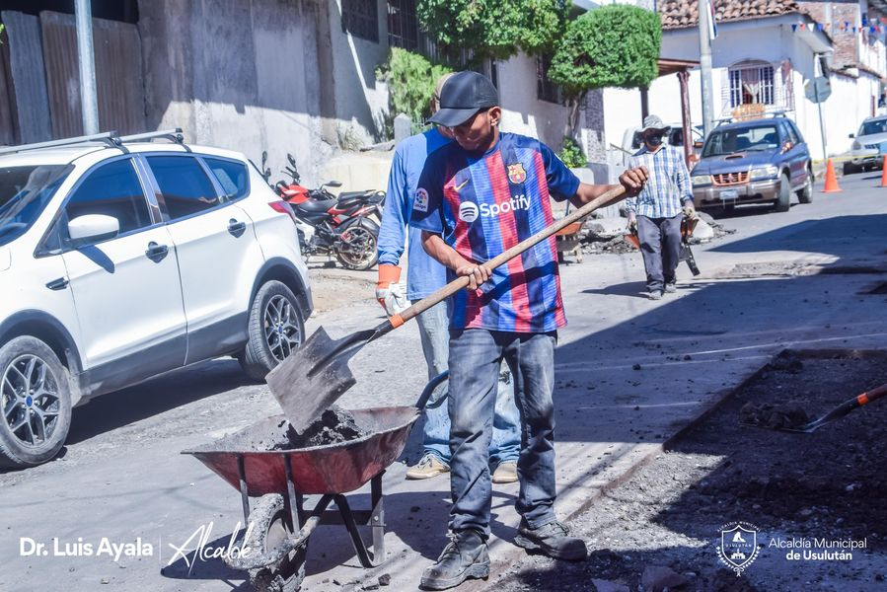
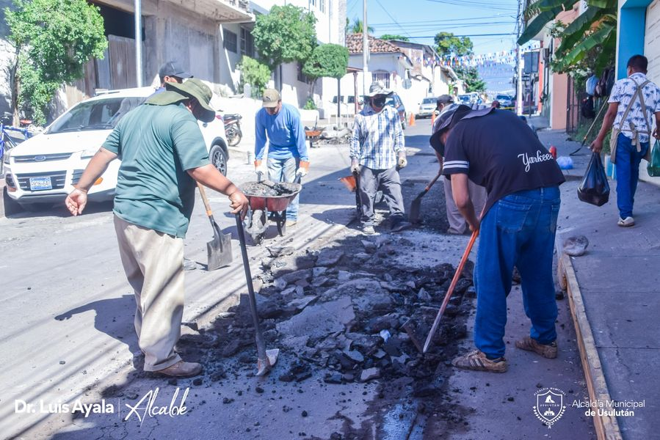
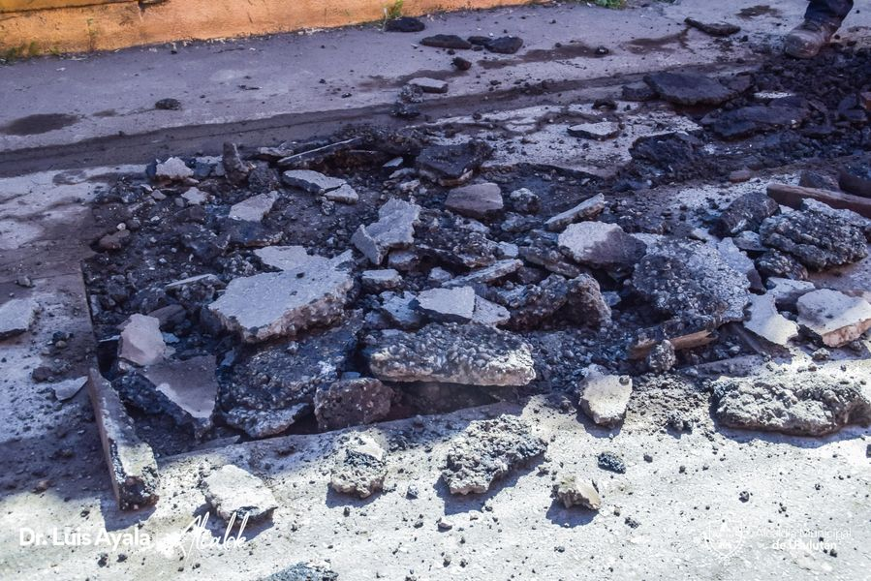
28-11-23
Reunión de seguimiento del Centro Municipal de Servicios Integrales, para mujeres y juventudes de Usulután.
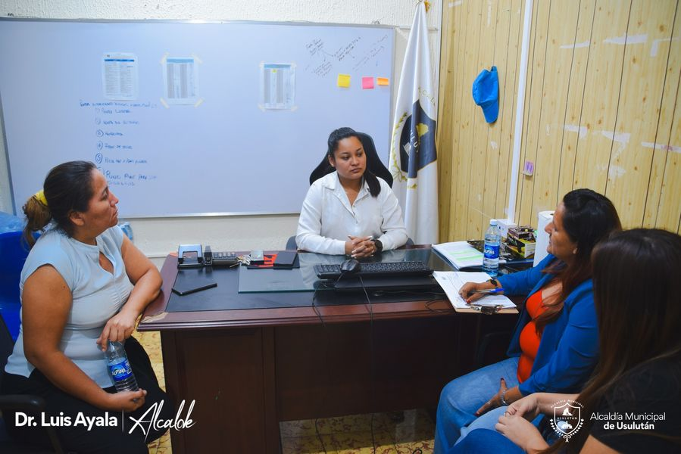
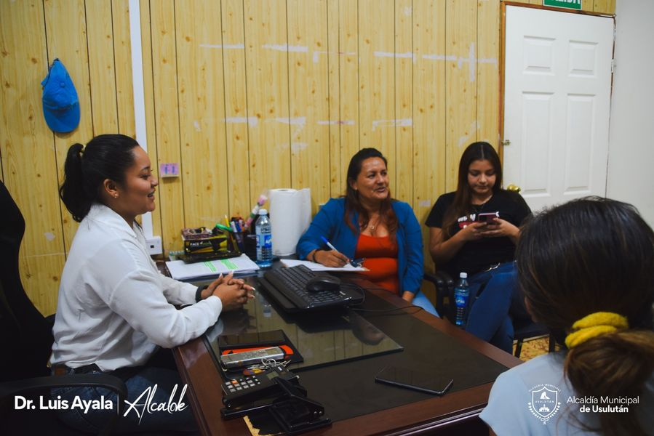
29-11-23
Este día nuestro alcalde el Doctor Luis Ernesto Ayala Benítez presidió la reunión semanal con el concejo municipal, donde se tocaron diferentes puntos para el desarrollo de nuestro municipio.
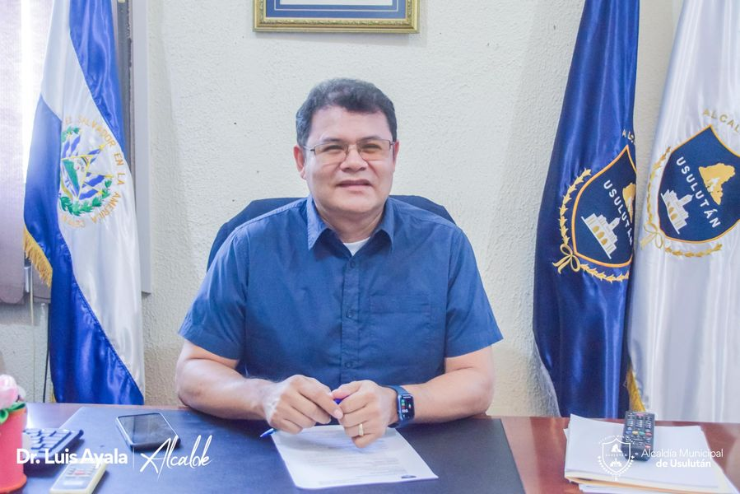
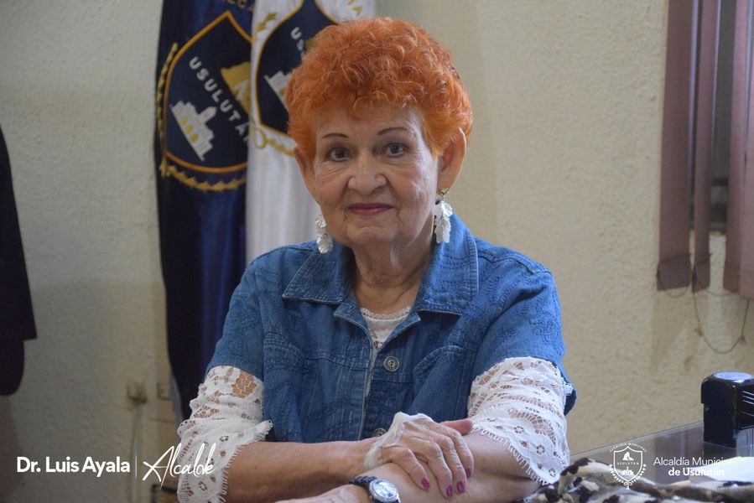
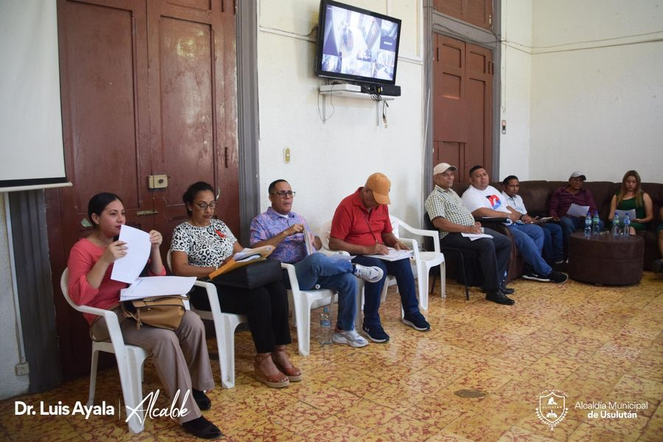
29-11-23
Esta mañana se dio la primer jornada preventiva de salud del VIH.
Organizada por la región oriental, contando con la asistencia de el Doctor Luis Ernesto Ayala Benítez quien dio las palabras de bienvenida a los asistentes.
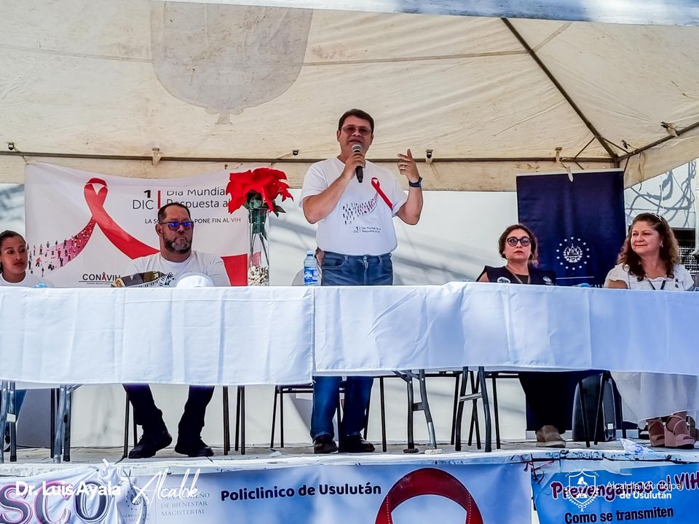
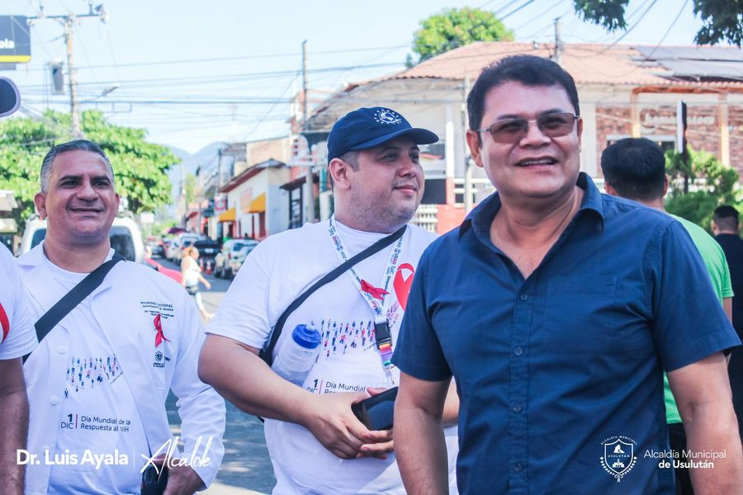
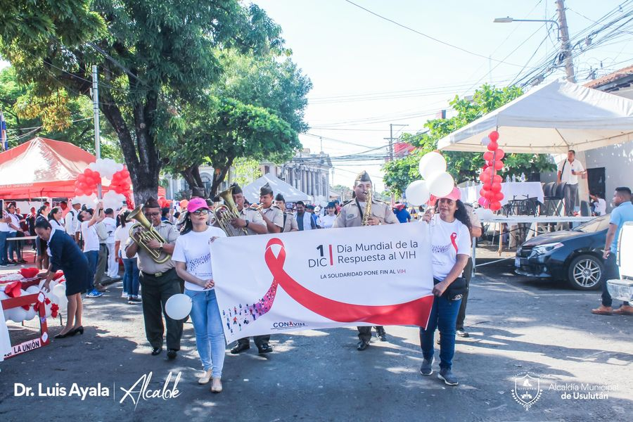
29-11-23
Continua el plan de recarpeteo y bacheo en el casco urbano, en esta ocasión sobre la 2°av.norte entre la 4° y 6° calle oriente barrio la parroquia de Usulután.
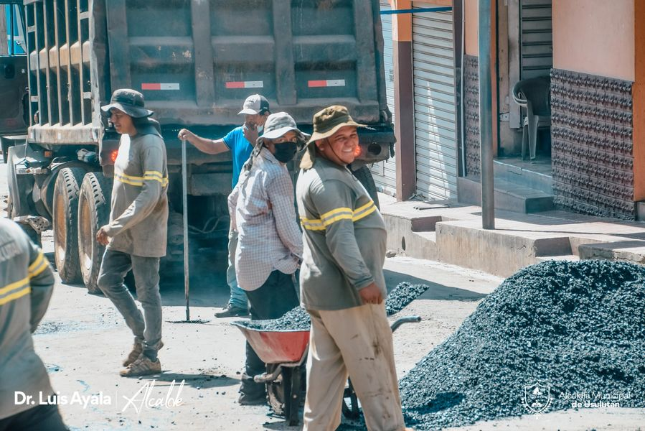
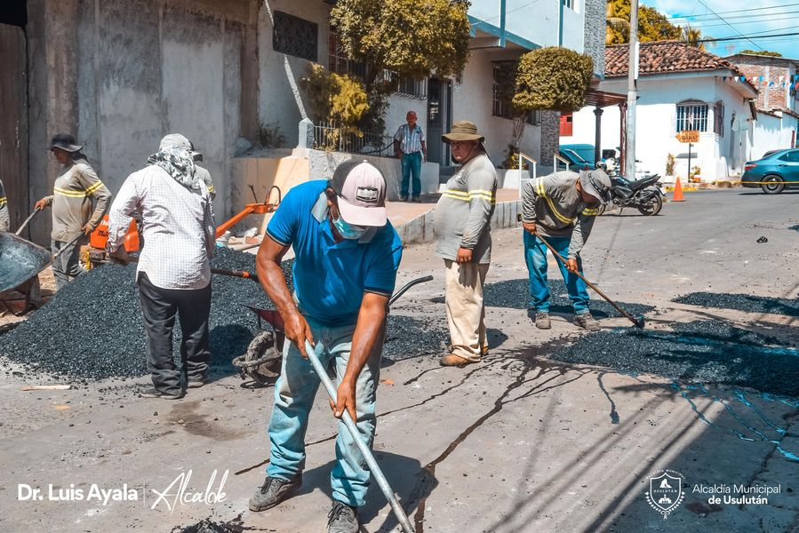
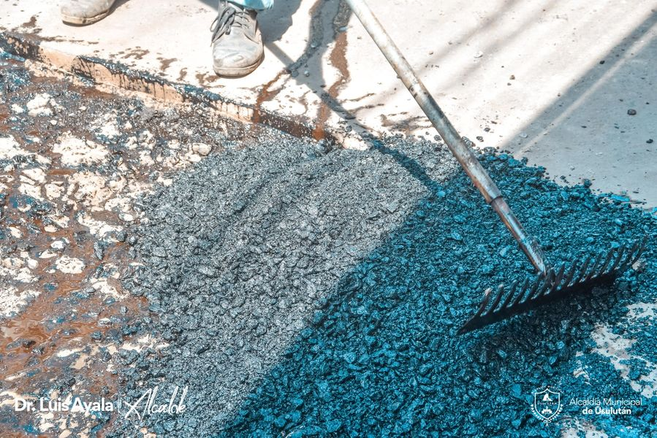

29-11-23
Los vientos de diciembre ya se sienten sobre Usulután y nuestra municipalidad se esta preparando para recibirla, el alcalde Doctor Luis Ernesto Ayala Benítez te invita a que estés pendiente de la próxima inauguración de las luces navideñas en nuestro parque Raúl F. Mungia
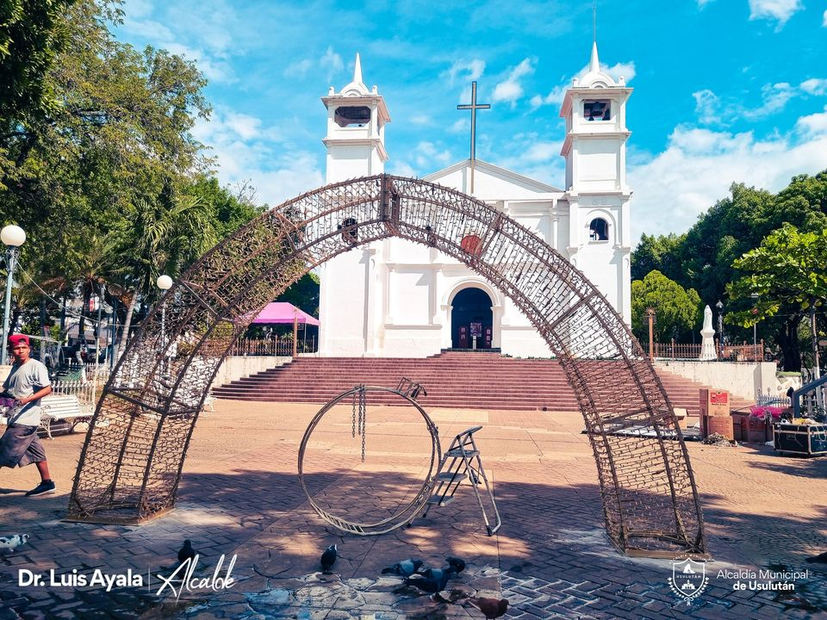
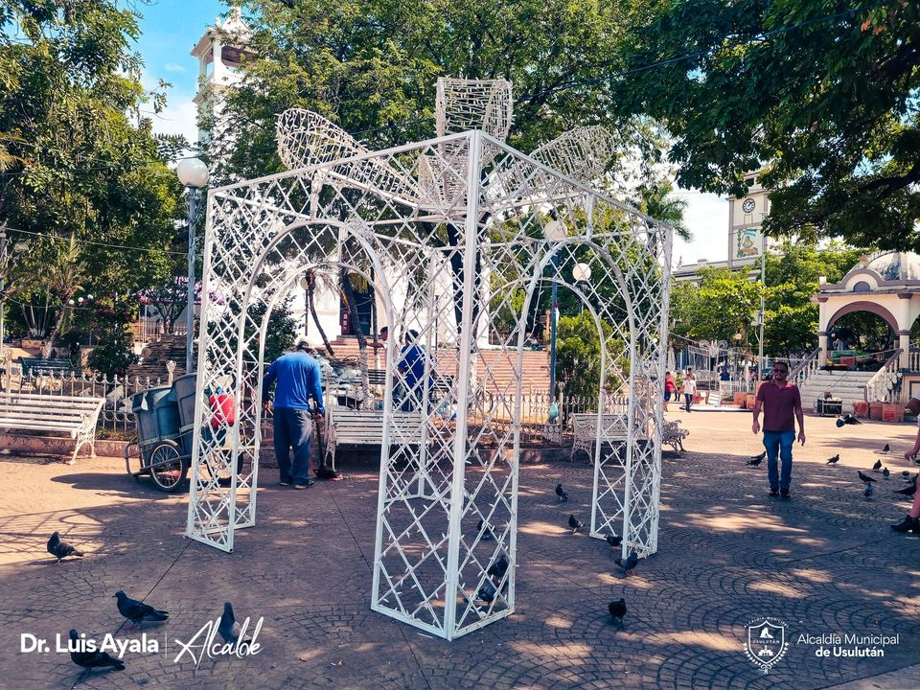

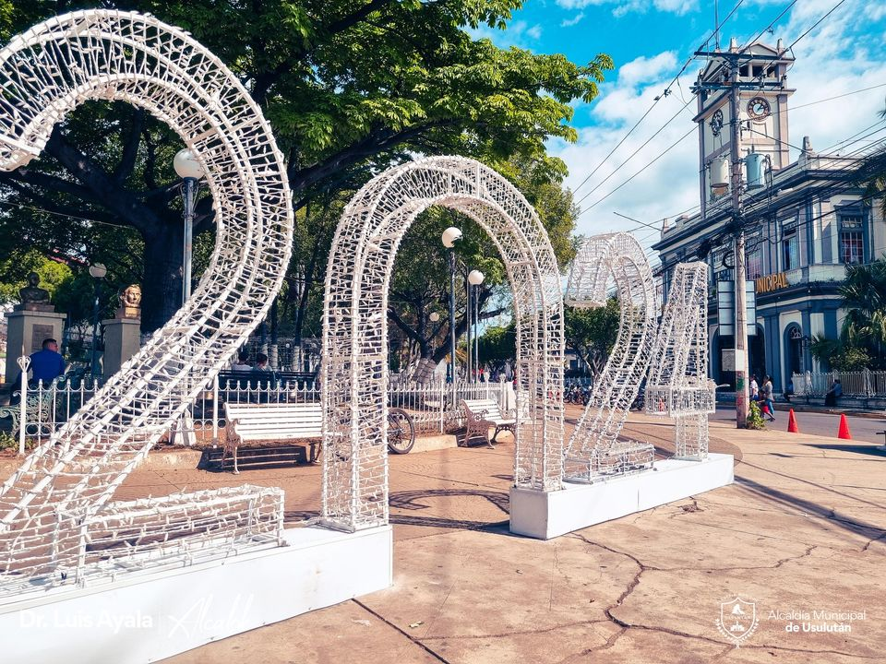

29-11-23
La Ing. Norma Bejarano en representación del @Doctor Luis Ernesto Ayala Benítez alcalde y Jefe de La Unidad de Reordenamiento sostuvieron una reunión con los emprendedores en productos pirotécnicos
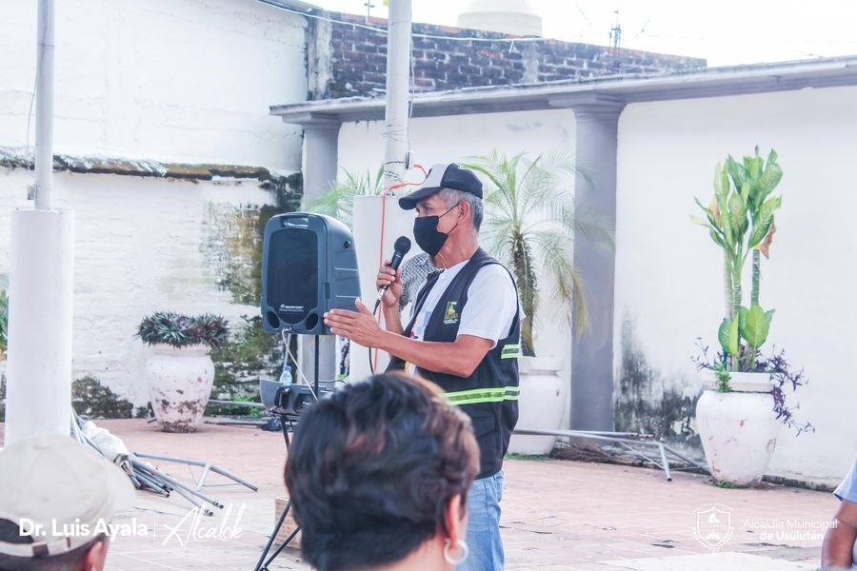
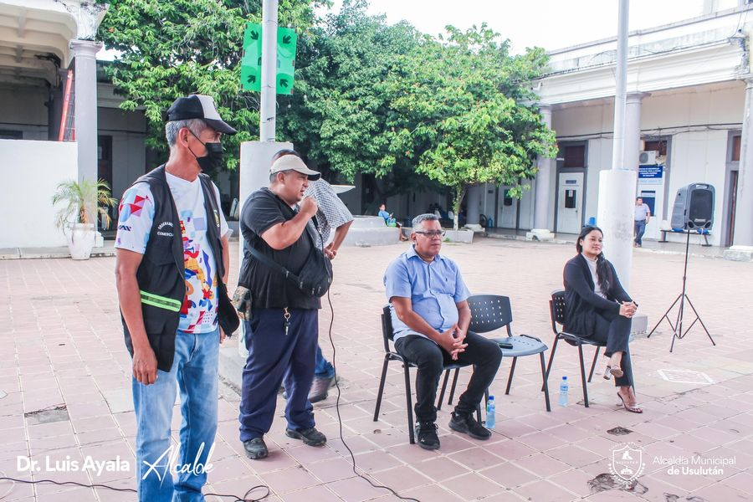
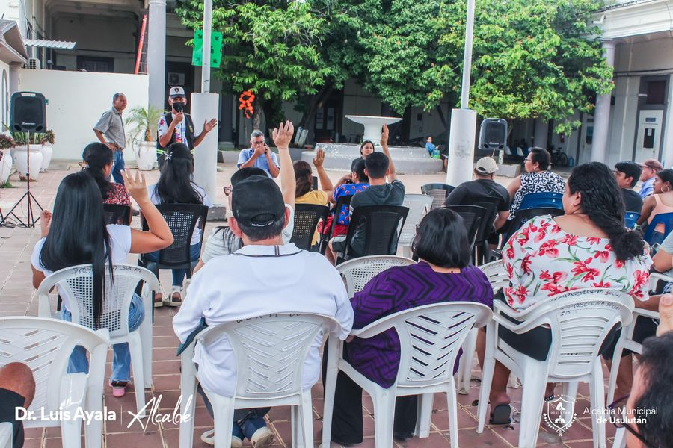
29-11-23
Esta tarde el equipo de reordenamiento realizan trabajos de señalización sobre paso peatonal en la calle Grimaldi, con el objetivo que nuestra ciudad se vea limpia y ordenada.
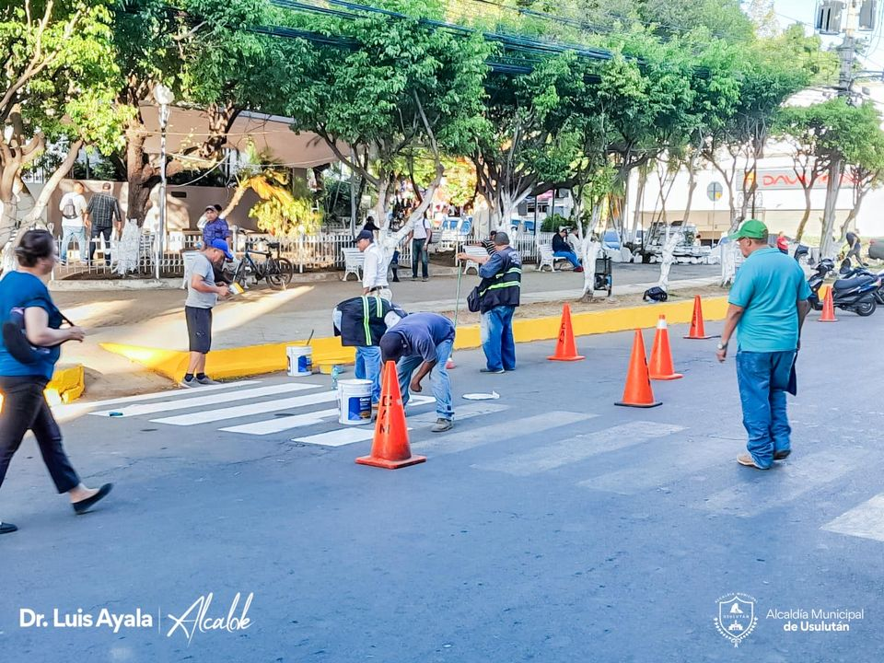
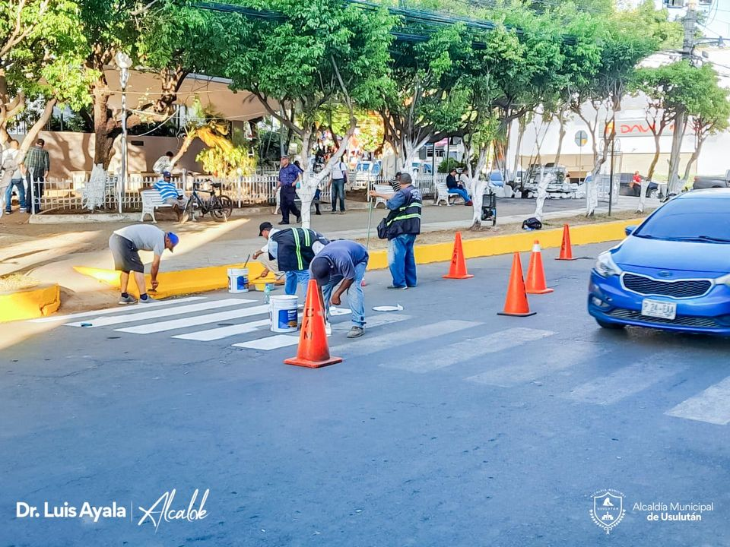
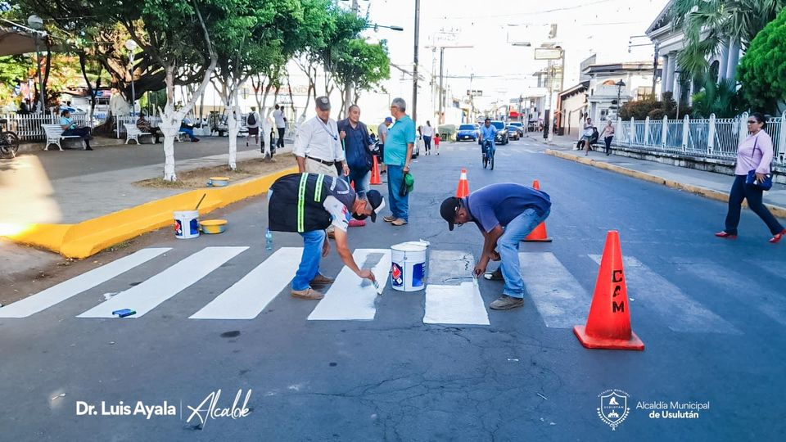
30-11-23
Continúan los preparativos y la limpieza del casco urbano, en vísperas de las celebraciones de fin de año.
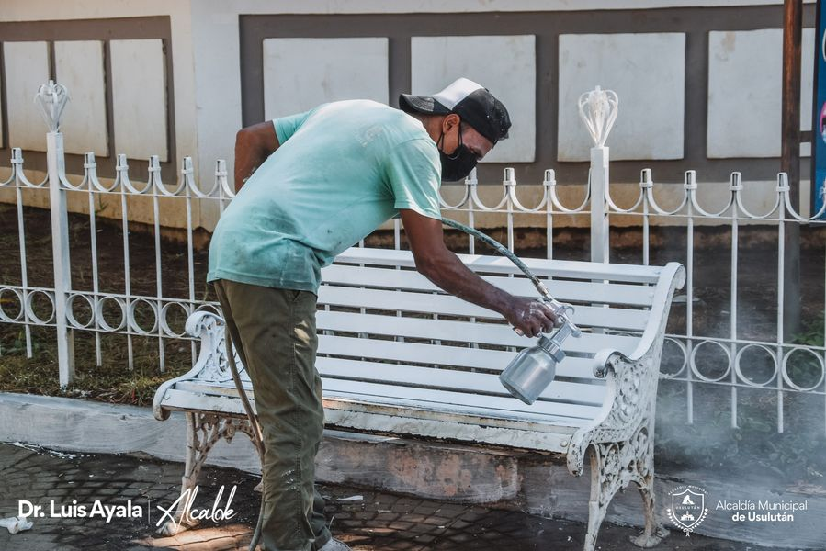
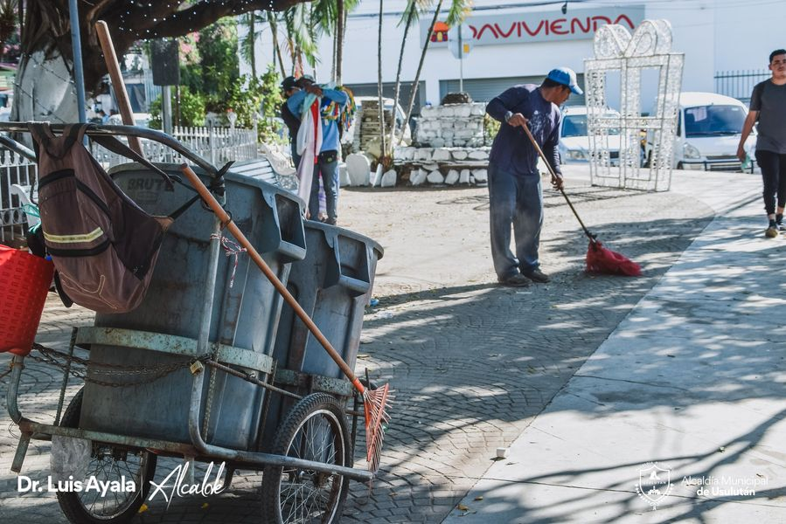
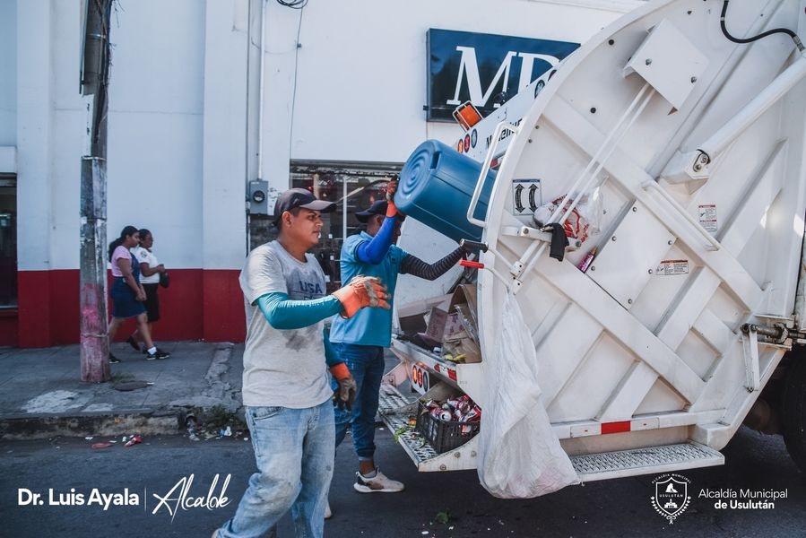

30-11-23
Luz para el corazón de Usulután en esta temporada navideña. Gracias a la puntualidad de los usulutecos.
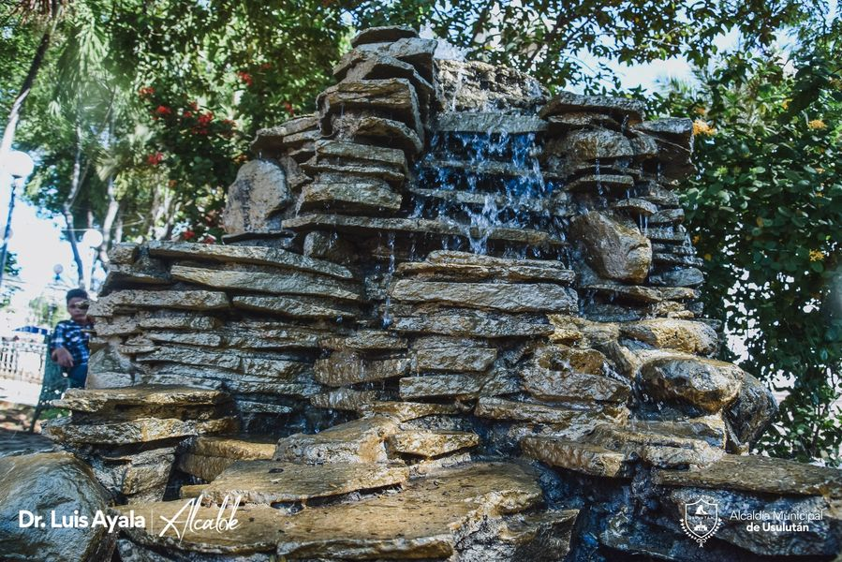
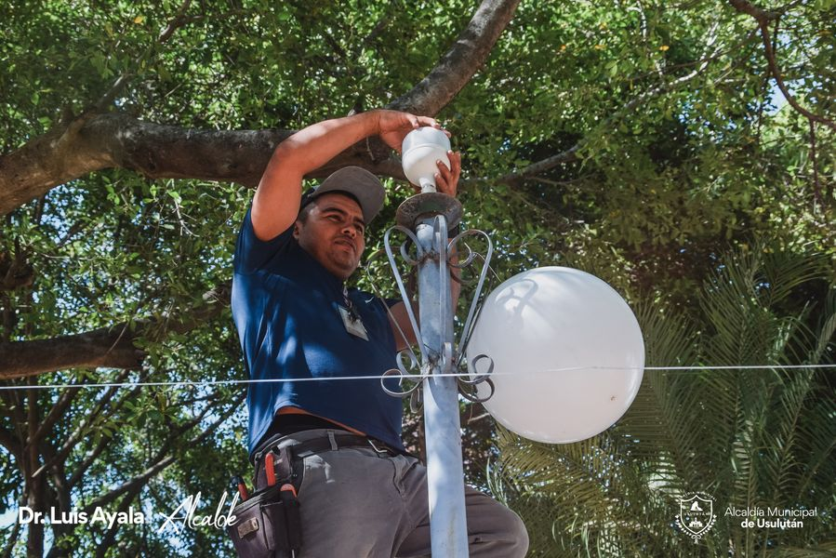
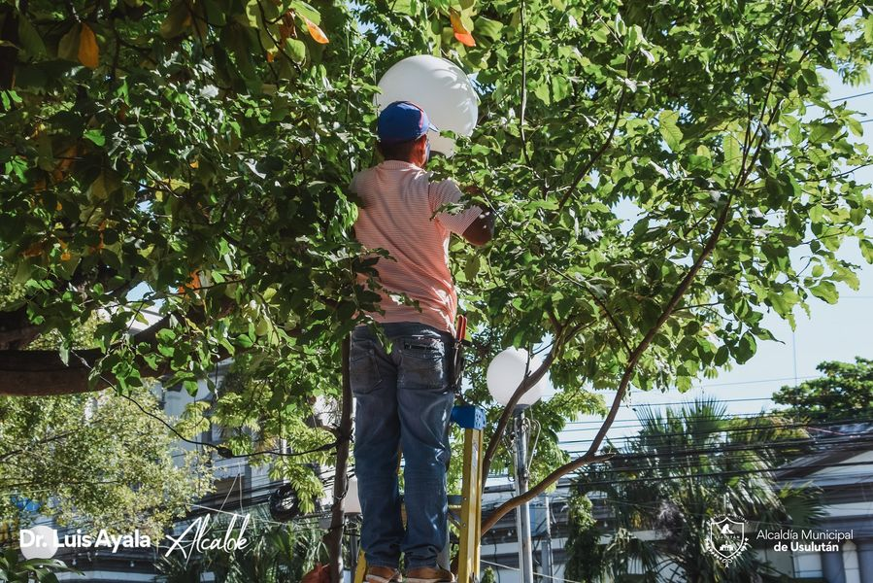
30-11-23
Este día se realizaron bodas colectivas en nuestro despacho.
Evento en representación de nuestro Alcalde Doctor Luis Ernesto Ayala Benítez , la Lic. Dinora Bermúdez en el cual tres felices parejas que con el firme propósito unieron sus vidas legalmente.

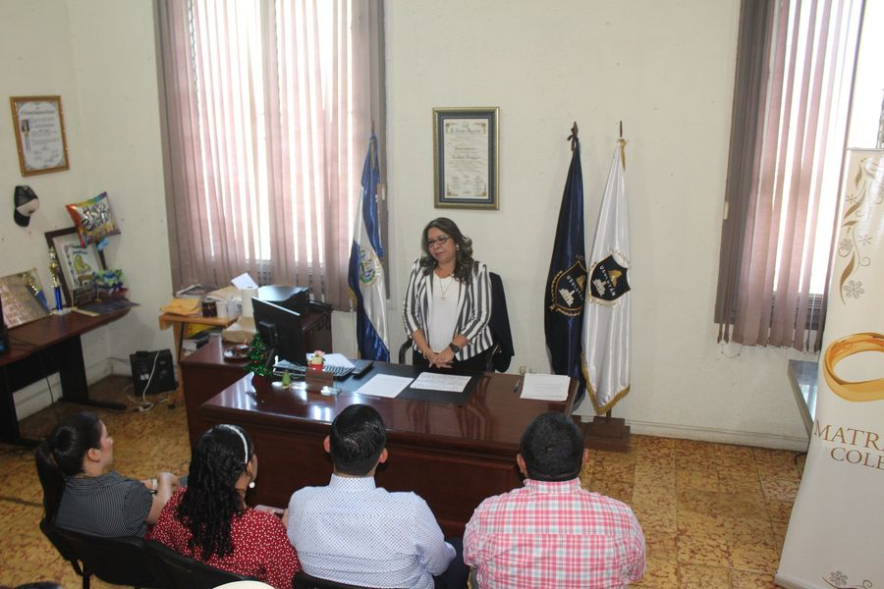
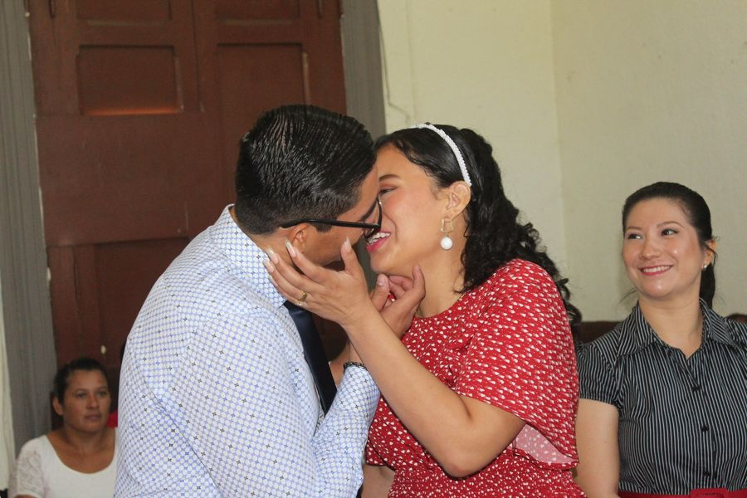
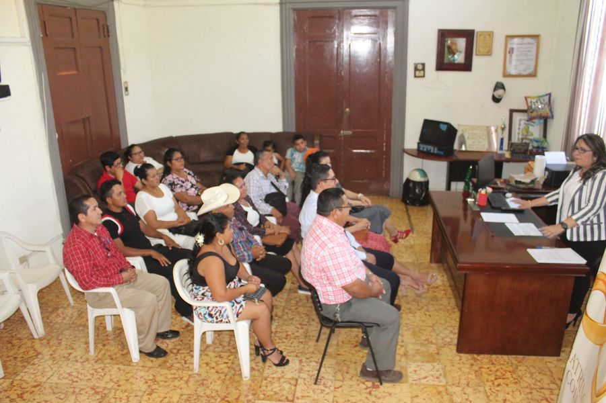
30-11-23
Continua el plan de recarpeteo y bacheo en el casco urbano, en esta ocasión sobre la segunda avenida norte de barrio la parroquia.
